|  |  |
| --- | --- |
| E/ECE/324/Rev.1/Add.98/Rev.3−E/ECE/TRANS/505/Rev.1/Add.98/Rev.3[1]* | |
|  | 26 juin 2014 |

Accord

Concernant l’adoption de prescriptions techniques uniformes applicables aux véhicules à roues, aux équipements et aux pièces susceptibles d’être montés ou utilisés sur un véhicule à roues  
et les conditions de reconnaissance réciproque des homologations délivrées conformément à ces prescriptions**

(Révision 2, comprenant les amendements entrés en vigueur le 16 octobre 1995)

_______________

Additif 98: Règlement no 99

Révision 3

Comprenant tout le texte valide jusqu’au:

Complément 5 à la version originale du Règlement − Date d’entrée en vigueur: 19 août 2010

Complément 6 à la version originale du Règlement − Date d’entrée en vigueur: 9 décembre 2010

Complément 7 à la version originale du Règlement − Date d’entrée en vigueur: 26 juillet 2012

Complément 8 à la version originale du Règlement − Date d’entrée en vigueur: 15 juillet 2013

Complément 9 à la version originale du Règlement − Date d’entrée en vigueur: 10 juin 2014

Prescriptions uniformes relatives à l’homologation des sources lumineuses à décharge pour projecteurs homologués de véhicules à moteur

Règlement no 99

Prescriptions uniformes relatives à l’homologation  
des sources lumineuses à décharge pour projecteurs homologués de véhicules à moteur

Table des matières

*Page*

1. Domaine d’application 4

2. Dispositions administratives 4

3. Prescriptions techniques 6

4. Conformité de la production 11

5. Sanctions pour non-conformité de la production 12

6. Arrêt définitif de la production 12

7. Noms et adresses des services techniques chargés des essais d’homologation  
et des autorités chargées de l’homologation de type 12

Annexes

1. Feuilles concernant les sources lumineuses à décharge 13

2. Communication 43

3. Exemple de la marque d’homologation 44

4. Méthode de mesure des caractéristiques électriques et photométriques 45

5. Dispositif optique pour mesurer la position et la forme de l’arc et celle des électrodes 48

6. Prescriptions minimales concernant les procédures de contrôle de la qualité  
suivies par le fabricant 49

7. Échantillonnage et niveaux de conformité en ce qui concerne les procès-verbaux d’essai  
du fabricant 51

8. Prescriptions minimales pour l’échantillonnage par un inspecteur 55

1. Domaine d’application

Le présent Règlement s’applique aux sources lumineuses à décharge présentées à l’annexe 1 du présent Règlement, qui sont destinées aux projecteurs à décharge homologués pour véhicules à moteur.

2. Dispositions administratives

2.1 Définitions

2.1.1 Au sens du présent Règlement, on entend par «*catégorie*» différents modèles de base de sources lumineuses à décharge normalisées. Chaque catégorie porte une désignation spécifique, par exemple «D2S».

2.1.2 Par «*sources lumineuses à décharge de types différents*»[2] on entend des sources lumineuses de la même catégorie présentant entre elles des différences essentielles qui peuvent être les suivants:

2.1.2.1 La marque de fabrique ou de commerce; c’est-à-dire:

a) Les sources lumineuses à décharge qui, bien que portant la même marque de fabrique ou de commerce sont produites par des fabricants différents, sont considérées comme de types différents;

b) Les sources lumineuses à décharge qui sont produites par le même fabricant et diffèrent uniquement par la marque de fabrique ou de commerce peuvent être considérées comme des sources de même type;

2.1.2.2 La conception de l’ampoule et/ou du culot, dans la mesure où ces différences influent sur les résultats optiques.

2.2 Demande d’homologation

2.2.1 La demande d’homologation est présentée par le propriétaire de la marque de fabrique ou de commerce ou son représentant dûment accrédité.

2.2.2 Toute demande d’homologation est accompagnée (voir aussi paragraphe 2.4.2 ci-après):

2.2.2.1 De dessins, en trois exemplaires, suffisamment détaillés pour permettre l’identification du type;

2.2.2.2 D’une description technique permettant l’identification du ballast, si ce dernier n’est pas intégré à la source lumineuse;

2.2.2.3 De trois échantillons de chacune des couleurs pour lesquelles l’homologation est demandée;

2.2.2.4 D’un échantillon du ballast, si ce dernier n’est pas intégré à la source lumineuse.

2.2.3 Dans le cas d’un type de source lumineuse à décharge ne différant que par la marque de fabrique ou de commerce d’un type ayant été antérieurement homologué, il suffit de présenter:

2.2.3.1 Une déclaration du fabricant de la lampe précisant que le type soumis est identique (sauf quant à la marque de fabrique ou de commerce) et provient du même fabricant que le type déjà homologué, celui-ci étant identifié par son code d’homologation;

2.2.3.2 Deux échantillons portant la nouvelle marque de fabrique ou de commerce.

2.2.4 L’autorité chargée de l’homologation de type doit vérifier l’existence de dispositions satisfaisantes pour assurer un contrôle efficace de la conformité de la production avant que soit accordée l’homologation de type.

2.3 Inscriptions

2.3.1 Les sources lumineuses à décharge présentées à l’homologation portent sur le culot:

2.3.1.1 La marque de fabrique ou de commerce du fabricant;

2.3.1.2 La désignation internationale de la catégorie pertinente;

2.3.1.3 La puissance nominale; celle-ci ne doit pas être indiquée séparément si elle fait partie de la désignation internationale de la catégorie correspondante;

2.3.1.4 Un emplacement de grandeur suffisante pour la marque d’homologation.

2.3.2 L’emplacement mentionné au paragraphe 2.3.1.4 ci-dessus est indiqué sur les dessins accompagnant la demande d’homologation.

2.3.3 D’autres inscriptions que celles mentionnées aux paragraphes 2.3.1 ci-dessus et 2.4.4 ci-après peuvent figurer sur le culot.

2.3.4 Dans le cas où le ballast n’est pas intégré à la source lumineuse, le ballast utilisé pour l’homologation de type de la source lumineuse doit porter les marques d’identification du type et du modèle, ainsi que la tension et la puissance nominales, conformément à la feuille de données concernant la projecteur.

2.4 Homologation

2.4.1 Lorsque tous les échantillons d’un type de source lumineuse à décharge qui sont présentés en application des paragraphes 2.2.2.3 ou 2.2.3.2 ci-dessus comme indiqué satisfont aux prescriptions du présent Règlement, lors d’essais avec le ballast conforme au paragraphe 2.2.2.4 dans le cas où le ballast n’est pas intégré à la source lumineuse, l’homologation est accordée.

2.4.2 Chaque homologation comporte l’attribution d’un code d’homologation dont le premier caractère indique la série d’amendements correspondant aux plus récentes modifications techniques majeures apportées au Règlement à la date de délivrance de l’homologation.

Il est suivi d’un code d’identification comprenant au maximum trois caractères. Seuls les chiffres arabes et les lettres majuscules de la note de bas de page sont utilisés[3].

Une même Partie contractante ne peut pas attribuer ce même code à un autre type de source lumineuse à décharge. Si le demandeur le désire, le même code d’homologation peut être attribué aux deux sources lumineuses à décharge, l’une émettant une lumière blanche et l’autre une lumière jaune‑sélectif (voir le paragraphe 2.1.2 ci-dessus).

2.4.3 L’homologation, l’extension de l’homologation, le refus ou le retrait de l’homologation ou l’arrêt définitif de la production d’un type de source lumineuse à décharge, en application du présent Règlement, est communiqué aux Parties à l’Accord régissant le présent Règlement, au moyen d’une fiche conforme au modèle visé à l’annexe 2 du présent Règlement et d’un dessin, fourni par le demandeur, aux fins d’homologation, dont les dimensions ne doivent pas dépasser celles du format A4 (210 x 297 mm) et à une échelle d’au moins 2:1.

2.4.4 Outre l’inscription requise au paragraphe 2.3.1 ci-dessus, chaque source lumineuse à décharge conforme à un type homologué en application du présent Règlement porte dans l’emplacement mentionné au paragraphe 2.3.1.4 ci-dessus, une marque d’homologation internationale composée:

2.4.4.1 D’un cercle tronqué, à l’intérieur duquel est placée la lettre «E» suivie du numéro distinctif du pays délivrant l’homologation[4];

2.4.4.2 Du code d’homologation, placé à proximité du cercle tronqué.

2.4.5 Si le demandeur a obtenu le même code d’homologation pour plusieurs marques de fabrique ou de commerce, il suffira d’une ou plusieurs d’entre elles pour satisfaire aux prescriptions du paragraphe 2.3.1.1 ci-dessus.

2.4.6 Les marques et inscriptions spécifiées aux paragraphes 2.3.1 et 2.4.3 ci‑dessus doivent être nettement lisibles et indélébiles.

2.4.7 L’annexe 3 du présent Règlement donne un exemple de la marque d’homologation de type.

3. Prescriptions techniques

3.1 Définitions

3.1.1 «*Source lumineuse à décharge*»: source lumineuse dans laquelle la lumière est produite par un arc à décharge stabilisé qui peut être intégré à celle-ci.

3.1.2 «*Ballast*»: Dispositif électrique spécial équipant la source lumineuse à décharge.

3.1.3 «*Tension nominale*»: tension d’entrée indiquée sur le ballast ou sur la source lumineuse lorsque le ballast est intégré à celle-ci.

3.1.4 «*Puissance nominale*»: puissance indiquée sur la source lumineuse à décharge et le ballast.

3.1.5 «*Tension d’essai*»: tension aux bornes d’entrée du ballast ou aux bornes de la source lumineuse lorsque le ballast est intégré à celle-ci, à laquelle correspondent les caractéristiques électriques et photométriques de la source lumineuse à décharge et pour laquelle ces caractéristiques sont contrôlées.

3.1.6 «*Valeur normale*»: valeur de construction d’une caractéristique électrique ou photométrique, devant être atteinte, dans les limites de tolérance spécifiées, lorsque la source lumineuse à décharge est alimentée par le ballast, éventuellement intégré à celle-ci, à la tension d’essai.

3.1.7 «*Source lumineuse étalon à décharge*»: source lumineuse à décharge spéciale utilisée pour l’essai de projecteurs; ses caractéristiques dimensionnelles, électriques et photométriques réduites sont indiquées dans la feuille de données pertinente.

3.1.8 «*Axe de référence*»: axe défini par rapport au culot et auquel se rapportent certaines dimensions de la source lumineuse à décharge.

3.1.9 «*Plan de référence*»: plan défini par référence au culot, auquel se rapportent certaines dimensions de la source lumineuse à décharge.

3.2 Spécifications générales

3.2.1 Chacun des échantillons doit être conforme aux spécifications pertinentes du présent Règlement lors d’essais effectués avec le ballast conformément au paragraphe 2.2.2.4 ci-dessus, dans le cas où le ballast n’est pas intégré à la source lumineuse.

3.2.2 La construction des sources lumineuses à décharge doit être telle que leur bon fonctionnement soit et demeure assurée en utilisation normale. Elles ne doivent, en outre, présenter aucun vice de construction ou d’exécution.

3.3 Fabrication

3.3.1 L’ampoule de la source lumineuse à décharge ne doit présenter ni stries ni taches ayant une influence défavorable sur leur bon fonctionnement et sur leurs performances optiques.

3.3.2 Dans le cas où il existe une ampoule de couleur (extérieure), après une période de fonctionnement de 15 h avec le ballast non intégré ou avec la source lumineuse à ballast intégré à la tension d’essai, on essuie légèrement la surface de l’ampoule à l’aide d’un chiffon en coton imbibé d’un mélange composé de 70 % en volume de n-heptane et de 30 % en volume de toluol. Après 5 min, on examine la surface de l’ampoule, qui ne doit présenter aucun changement apparent.

3.3.3 Les sources lumineuses à décharge doivent être munies de culots normalisés conformément aux feuilles de données sur les culots de lampes figurant dans la publication 60061, 3e édition, de la CEI comme indiqué dans les feuilles de données reproduites à l’annexe 1 du présent Règlement.

3.3.4 Le culot doit être robuste et solidement fixé sur l’ampoule.

3.3.5 La vérification de la conformité aux prescriptions des paragraphes 3.3.3 à 3.3.4 ci-dessus s’effectue par une inspection visuelle, par contrôle des dimensions et, s’il y a lieu, au moyen d’un montage d’essai.

3.4 Essais

3.4.1 Les sources lumineuses à décharge sont vieillies comme indiqué à l’annexe 4 du présent Règlement.

3.4.2 Tous les échantillons doivent être essayés avec le ballast, conformément au paragraphe 2.2.2.4 ci-dessus, dans le cas où le ballast n’est pas intégré à la source lumineuse.

3.4.3 Les mesures électriques doivent être effectuées à l’aide d’instruments de mesure d’au moins la classe 0.2 (précision de 0,2 % sur toute l’échelle).

3.5 Position et dimensions des électrodes, de l’arc et des bandes

3.5.1 La position géométrique des électrodes doit être celle indiquée dans la feuille de données pertinente. Un exemple de méthode de mesurage de la position de l’arc et des électrodes est fourni à l’annexe 5 du présent Règlement. D’autres méthodes peuvent être utilisées.

3.5.1.1 La position et les dimensions des électrodes de la source lumineuse doivent être mesurées avant la période de vieillissement, la source lumineuse à décharge étant éteinte, par des méthodes optiques appliquées à travers la paroi de verre.

3.5.2 La forme et le déplacement de l’arc doivent satisfaire aux prescriptions indiquées sur la feuille de données pertinente.

3.5.2.1 Le mesurage doit être effectué après la période de vieillissement, la source lumineuse étant alimentée par le ballast à la tension d’essai ou le ballast intégré à la source lumineuse à la tension d’essai.

3.5.3 La position, les dimensions et la transmission des bandes doivent être conformes aux prescriptions indiquées sur la feuille de données pertinente.

3.5.3.1 Le mesurage doit être effectué après la période de vieillissement, la source lumineuse étant alimentée par le ballast à la tension d’essai ou le ballast intégré à la source lumineuse à la tension d’essai*.*

3.6 Caractéristiques de l’allumage, du lancement et du rallumage à chaud

3.6.1 Allumage

Lorsque la source lumineuse est essayée dans les conditions spécifiées à l’annexe 4 du présent Règlement elle doit s’allumer directement et rester allumée.

3.6.2 Montée en régime

3.6.2.1 Pour les sources lumineuses à décharge ayant un flux lumineux normal qui est supérieur à 2 000 lm:

Lorsqu’elle es**t** mesurée conformément aux conditions spécifiées à l’annexe 4 du présent Règlement, la source lumineuse à décharge doit émettre au moins:

25 % de son flux lumineux normal après 1 s;

80 % de son flux lumineux normal après 4 s.

La valeur du flux lumineux normal est celle indiquée sur la feuille de données applicable.

3.6.2.2 Pour les sources lumineuses à décharge ayant un flux lumineux normal qui n’est pas supérieur à 2 000 lm:

Lorsqu’elle est mesurée conformément aux conditions spécifiées à l’annexe 4 du présent Règlement, la source lumineuse à décharge doit émettre au moins 800 lm après 1 s et au moins 1 000 lm après 4 s.

La valeur du flux lumineux normal est celle indiquée sur la feuille de données applicable.

3.6.3 Rallumage à chaud

Au cours des essais selon les conditions spécifiées à l’annexe 4 du présent Règlement, la source lumineuse à décharge se rallumera directement après avoir été éteinte un certain temps, comme indiqué sur la feuille de données. Au bout d’une seconde la source lumineuse doit émettre au moins 80 % de son flux lumineux normal.

3.7 Caractéristiques électriques

Lorsqu’elles sont mesurées dans les conditions spécifiées à l’annexe 4 du présent Règlement, la tension et la puissance de la source lumineuse doivent demeurer en deçà des limites indiquées sur la feuille de données pertinente.

3.8 Flux lumineux

Lorsqu’il est mesuré dans les conditions spécifiées à l’annexe 4 du présent Règlement, le flux lumineux doit demeurer en deçà des limites indiquées sur la feuille de données pertinente. Au cas où le blanc et le jaune-sélectif sont spécifiés pour le même type, la valeur normale s’applique aux sources lumineuses émettant une lumière blanche, alors que le flux lumineux de la source lumineuse émettant une lumière jaune-sélectif doit être d’au moins 68 % de la valeur spécifiée.

3.9 Couleur

3.9.1 La couleur de la lumière émise doit être blanche ou jaune-sélectif. En outre, les caractéristiques colorimétriques, exprimées en coordonnées de chromaticité CEI, doivent demeurer en deçà des limites indiquées sur la feuille de données pertinente.

3.9.2 Les définitions de la couleur de la lumière émise qui figurent dans le Règlement no 48 et ses séries d’amendements en vigueur à la date de la demande d’homologation de type s’appliquent au présent Règlement.

3.9.3 La couleur doit être mesurée conformément aux conditions spécifiées au paragraphe 10 de l’annexe 4 du présent Règlement.

3.9.4 La quantité minimale de lumière rouge contenue dans la lumière d’une source lumineuse à décharge doit être telle que:

780 nm

∫ Ee(λ).V(λ).dλ

λ=610 nm

kred = ____________________ ≥ 0.05

780 nm

∫ Ee(λ).V(λ).dλ

λ=380 nm

Dans laquelle:

Ee (λ) [W/nm] représente la distribution spectrale du rayon lumineux;

V (λ) [1] représente l’efficacité du spectre lumineux;

λ [nm] représente la longueur d’onde.

Cette valeur doit être calculée en nanomètres.

3.10 Rayonnement ultraviolet

Le rayonnement ultraviolet de la source lumineuse à décharge doit être tel que la source lumineuse à décharge soit du type à faible rayonnement ultraviolet conformément à l’équation suivante:

400 nm

∫ Ee(λ)∙S(λ)∙dλ

λ=250 nm

kuv = ____________________ ≤ 10-5 W/lm

780 nm

km ∙∫ Ee(λ)∙V(λ)∙dλ

λ=380 nm

Dans laquelle:

S (λ) [1] représente la fonction de pondération du spectre lumineux;

km = 683 [lm/W] représente l’équivalent photométrique du rayonnement;

(Les définitions des autres symboles figurent dans le paragraphe 3.9.5 ci‑dessus).

Cette valeur sera calculée en nanomètres.

Le rayonnement ultraviolet doit être pondéré conformément aux valeurs indiquées dans le tableau ci-dessous.

| *λ* | *S(λ)* | *λ* | *S(λ)* | *λ* | *S(λ)* |
| --- | --- | --- | --- | --- | --- |
| 250 | 0,430 | 305 | 0,060 | 355 | 0,00016 |
| 255 | 0,520 | 310 | 0,015 | 360 | 0,00013 |
| 260 | 0,650 | 315 | 0,003 | 365 | 0,00011 |
| 265 | 0,810 | 320 | 0,001 | 370 | 0,000090 |
| 270 | 1,000 | 325 | 0,00050 | 375 | 0,000077 |
| 275 | 0,960 | 330 | 0,00041 | 380 | 0,000064 |
| 280 | 0,880 | 335 | 0,00034 | 385 | 0,000053 |
| 285 | 0,770 | 340 | 0,00028 | 390 | 0,000044 |
| 290 | 0,640 | 345 | 0,00024 | 395 | 0,000036 |
| 295 | 0,540 | 350 | 0,00020 | 400 | 0,000030 |
| 300 | 0,300 |  |  |  |  |

Les longueurs d’ondes ont été choisies à titre indicatif; les autres valeurs doivent être estimées par interpolation.

Valeurs indiquées dans les lignes directrices «IRPA/INIRC relatives aux limites d’exposition au rayonnement ultraviolet».

3.11 Sources lumineuses étalon à décharge

Les sources lumineuses étalon à décharge doivent satisfaire aux prescriptions applicables à l’homologation de type des sources lumineuses et aux prescriptions spécifiques indiquées dans la feuille de données pertinente. Dans le cas d’un type émettant une lumière blanche et jaune-sélectif, la source lumineuse étalon doit émettre une lumière blanche.

4. Conformité de la production

4.1 Les sources lumineuses à décharge homologuées conformément au présent Règlement doivent être fabriquées de telle sorte qu’elles soient conformes au type homologué en satisfaisant aux inscriptions et aux prescriptions techniques énoncées au paragraphe 3 ci-dessus et dans les annexes 1 et 3 du présent Règlement.

4.2 Afin de vérifier que les conditions énoncées au paragraphe 4.1 sont remplies, des contrôles appropriés de la production doivent être effectués.

4.3 Le détenteur de l’homologation est notamment tenu:

4.3.1 De veiller à l’existence de procédures de contrôle efficace de la qualité des produits;

4.3.2 D’avoir accès à l’équipement de contrôle nécessaire pour vérifier la conformité à chaque type homologué;

4.3.3 De veiller à ce que les données concernant les résultats d’essais soient enregistrées et à ce que les documents connexes soient tenus à disposition pendant une période définie en accord avec le service administratif;

4.3.4 D’analyser les résultats de chaque type d’essai, en appliquant les critères de l’annexe 7 du présent Règlement, afin de contrôler et d’assurer la constance des caractéristiques du produit eu égard aux variations admissibles en fabrication industrielle;

4.3.5 De faire en sorte que, pour chaque type de source lumineuse à décharge, au moins les essais prescrits à l’annexe 6 du présent Règlement soient effectués;

4.3.6 De faire en sorte que tout prélèvement d’échantillons mettant en évidence la non-conformité pour le type d’essai considéré soit suivi d’un nouveau prélèvement et d’un nouvel essai. Toutes les dispositions nécessaires doivent être prises pour rétablir la conformité de la production correspondante.

4.4 L’autorité chargée de l’homologation de type qui a délivré l’homologation peut vérifier à tout moment les méthodes de contrôle de conformité appliquées dans chaque unité de production.

4.4.1 Lors de chaque inspection, les registres d’essais et de suivi de la production doivent être communiqués à l’inspecteur.

4.4.2 L’inspecteur peut sélectionner au hasard des échantillons qui seront essayés dans le laboratoire du fabricant. Le nombre minimal des échantillons peut être déterminé en fonction des résultats des propres contrôles du fabricant.

4.4.3 Quand le niveau de qualité n’apparaît pas satisfaisant ou quand il semble nécessaire de vérifier la validité des essais effectués en application du paragraphe 4.4.2 ci-dessus, l’inspecteur prélève des échantillons qui seront envoyés au service technique qui a effectué les essais d’homologation.

4.4.4 L’autorité chargée de l’homologation de type peut effectuer tous les essais prescrits dans le présent Règlement. Ces essais seront effectués sur des échantillons prélevés au hasard sans perturber les engagements de livraison de fabricant et en accord avec les critères de l’annexe 8.

4.4.5 L’autorité chargée de l’homologation de type s’efforcera d’obtenir une fréquence d’une inspection tous les deux ans. Cela reste toutefois à la discrétion de l’autorité chargée de l’homologation de type et fonction de sa confiance dans les dispositions prises pour assurer un contrôle efficace de la conformité de la production. Dans le cas où des résultats négatifs seraient enregistrés, l’autorité chargée de l’homologation de type veillera à ce que toutes les mesures nécessaires soient prises pour rétablir la conformité de la production dans les plus brefs délais.

5. Sanctions pour non-conformité de la production

5.1 L’homologation délivrée pour une source lumineuse à décharge en application du présent Règlement peut être retirée si les prescriptions relatives à la conformité de la production ne sont pas respectées.

5.2 Si une Partie à l’Accord appliquant le présent Règlement retire une homologation qu’elle a précédemment accordée, elle doit en informer aussitôt les autres Parties appliquant le présent Règlement, au moyen d’une fiche de communication conforme au modèle de l’annexe 2 du présent Règlement.

6. Arrêt définitif de la production

Si le titulaire de l’homologation arrête définitivement la fabrication d’un type de source lumineuse à décharge, homologué conformément au présent Règlement, il en informe l’autorité qui a délivré l’homologation. À la réception de la communication correspondante, l’autorité en informe les autres Parties à l’Accord appliquant le présent Règlement au moyen d’une fiche de communication conforme au modèle visé à l’annexe 2 du présent Règlement.

7. Noms et adresses des services techniques chargés des essais d’homologation et des autorités  
chargées de l’homologation de type

Les Parties contractantes à l’Accord appliquant le présent Règlement doivent communiquer au Secrétaire général de l’Organisation des Nations Unies les noms et adresses des services techniques chargés des essais d’homologation et ceux des autorités chargées de l’homologation de type qui délivrent l’homologation et auxquels doivent être envoyées les fiches d’homologation ou d’extension, de refus ou de retrait d’homologation ou d’arrêt définitif de la production émises dans d’autres pays.

Annexe 1

Feuilles concernant les sources lumineuses à décharge

Liste des catégories de sources lumineuses à décharge et numéros des feuilles appropriées:

|  |  |  |
| --- | --- | --- |
| *Catégorie de source lumineuse* |  | *Numéros des feuilles* |
| D1R |  | DxR/1 à 7 |
| D1S |  | DxS/1 à 6 |
| D2R |  | DxR/1 à 7 |
| D2S |  | DxS/1 à 6 |
| D3R |  | DxR/1 à 7 |
| D3S |  | DxS/1 à 6 |
| D4R |  | DxR/1 à 7 |
| D4S |  | DxS/1 à 6 |
| D5S |  | D5S/1 à 5 |
| D6S |  | D6S/1 à 5 |
| D8S |  | D8S/1 à 5 |

Liste des feuilles pour les sources lumineuses à décharge et leur ordre dans la présente annexe:

|  |  |
| --- | --- |
| *Numéro des feuilles* |  |
| DxR/1 à 7 | (Feuille DxR/6: deux pages) |
| DxS/1 à 6 |
| D5S/1 à 5 |
| D6S/1 à 5 |
| D8S/1 à 5 |

**Catégories D1R, D2R, D3R et D4R Feuille DxR/1**

Les dessins ont pour seul but d’illustrer les principales dimensions (en mm) de la source lumineuse à décharge.

# Figure 1

# **Catégorie D1R − Type à fils − Culot PK32d-3**

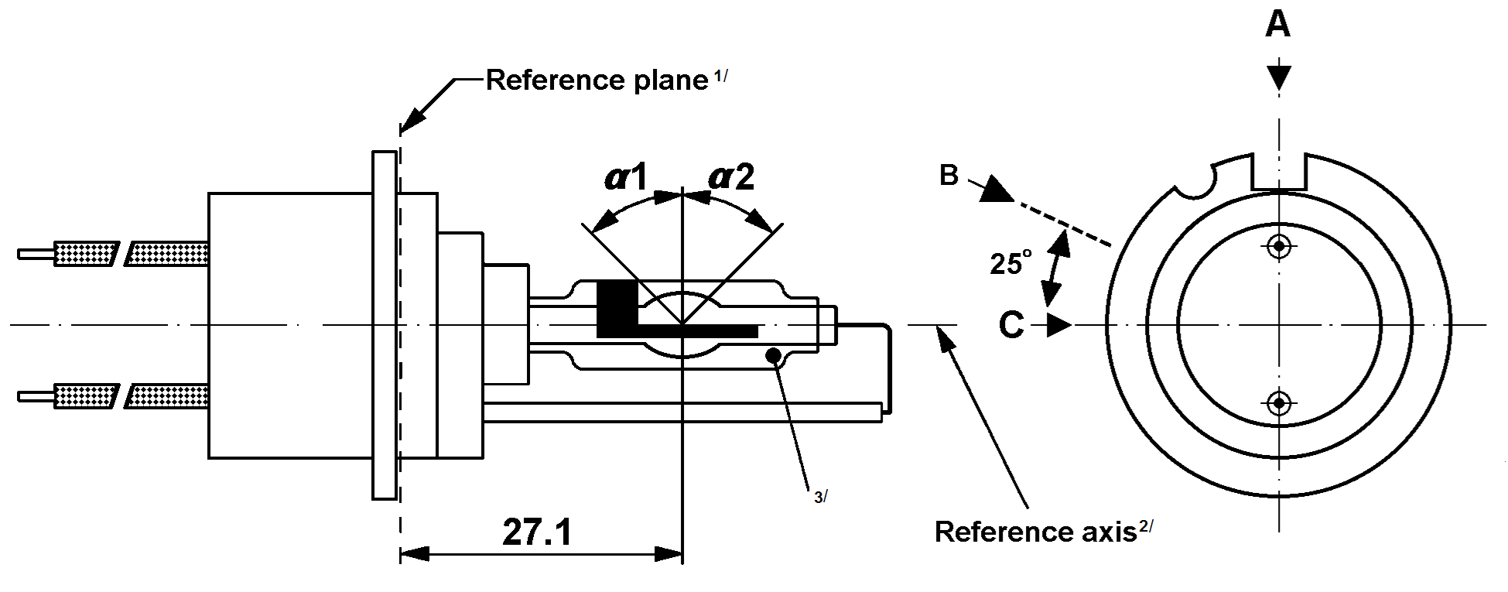

**27,1**

3

**Axe de référence**2

**Plan de référence**1

# Figure 2

**Catégorie D2R − Type à broche − Culot P32d-3**

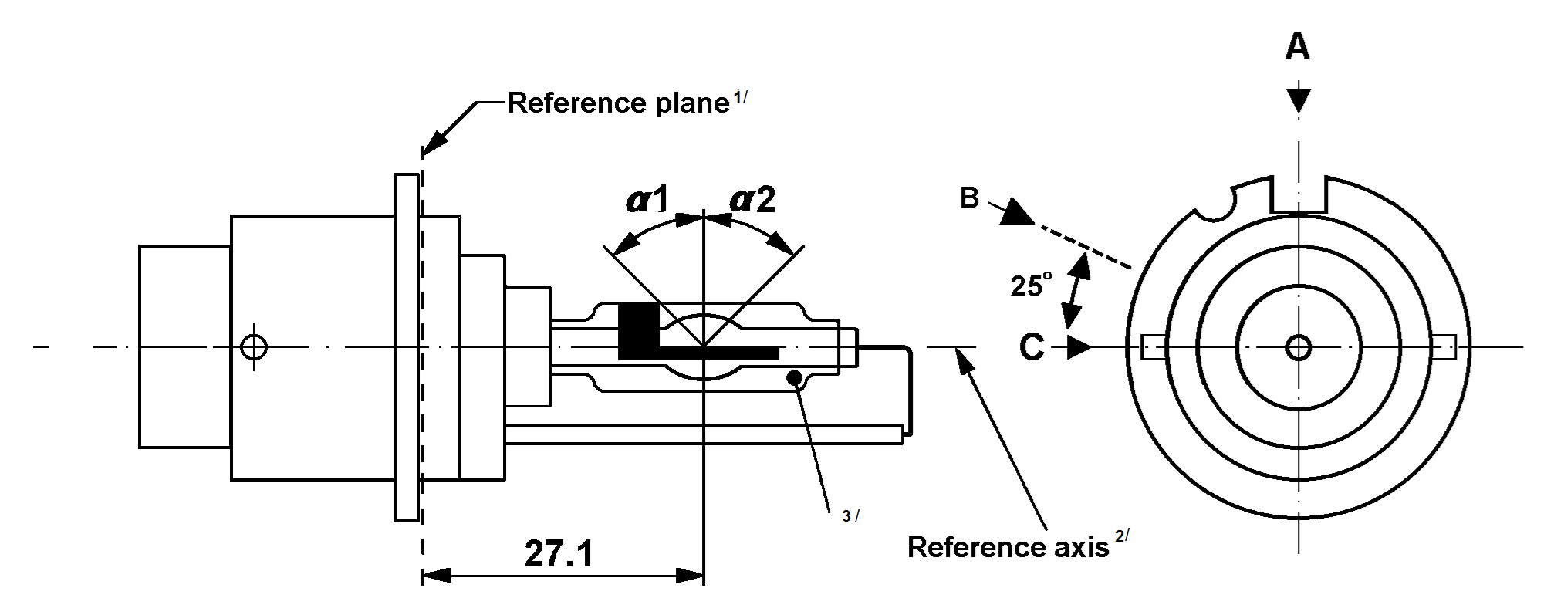

**Plan de référence**1

**27,1**

3

**Axe de référence**2

1 Le plan de référence est défini par les points de la surface de la douille où viennent reposer les trois bossages de l’anneau du culot.

2 Voir feuille DxR/3.

3 Par rapport à l’axe de référence, lorsqu’elle est mesurée à une distance de 27,1 mm du plan de référence, l’excentricité de l’ampoule extérieure doit être inférieure à ±0.5 mm selon la direction C et -1 mm et +0,5 mm selon la direction A.

**Catégories D1R, D2R, D3R et D4R Feuille DxR/2**

Les dessins ont pour seul but d’illustrer les principales dimensions (en mm) de la source lumineuse à décharge.

# Figure 3

# **Catégorie D3R − Type à dispositif d’allumage − Culot PK32d-6**

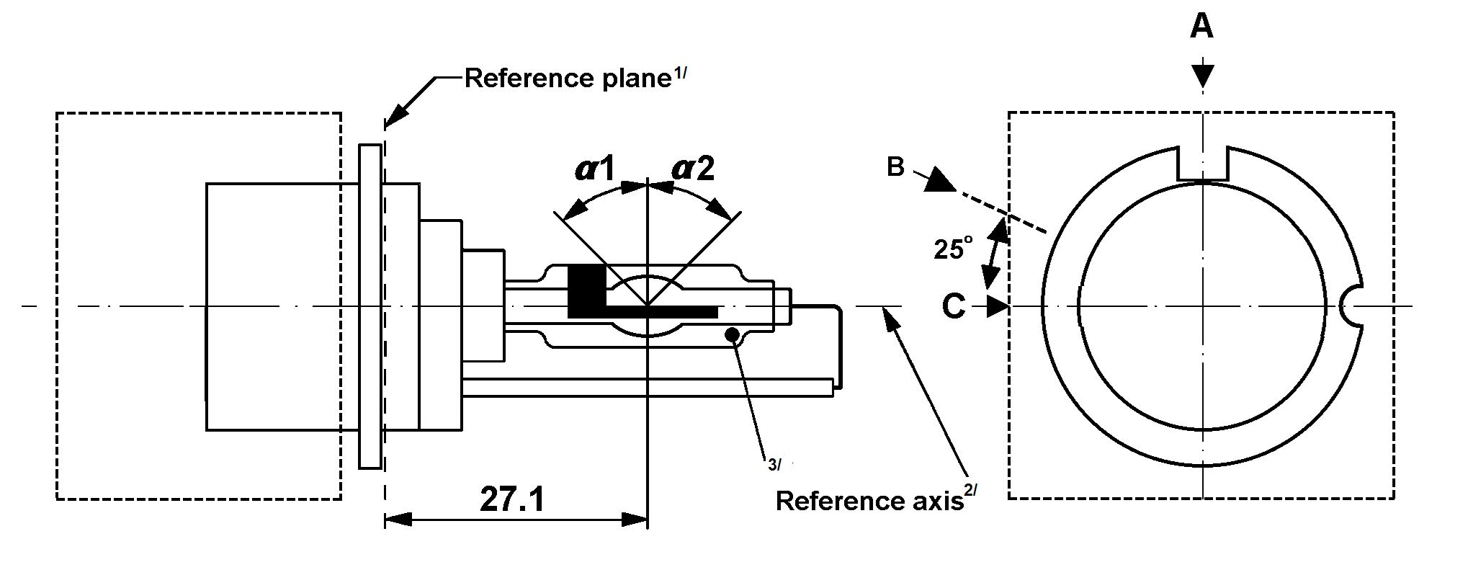

**27,1**

3

**Axe de référence**2

**Plan de référence**1

# Figure 4 **Catégorie D4R − Type à broche − Culot P32d-6**

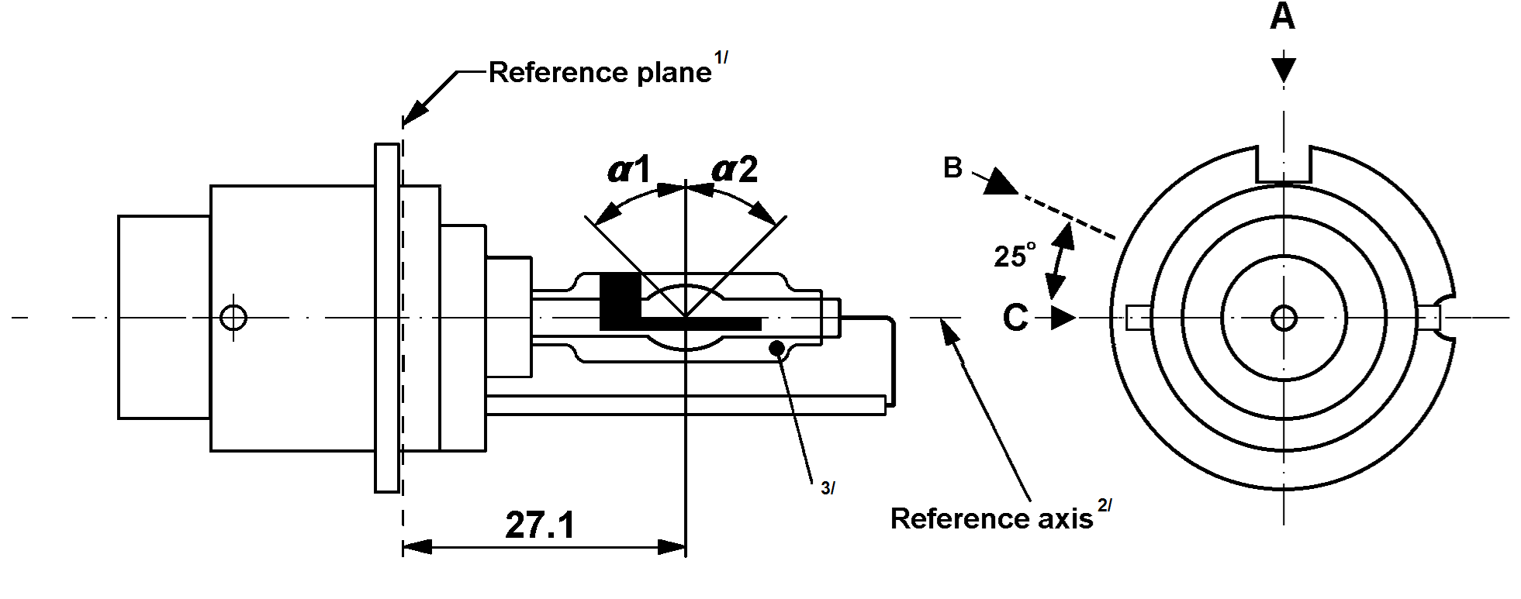

**27,1**

**Axe de référence**2

**Plan de référence**1

3

1  Le plan de référence est défini par les points de la surface de la douille où viennent reposer les trois bossages de l’anneau du culot.

2  Voir feuille DxR/3.

3  Par rapport à l’axe de référence, lorsqu’elle est mesurée à une distance de 27,1 mm du plan de référence, l’excentricité de l’ampoule extérieure doit être inférieure à ±0,5 mm selon la direction C et -1 mm et +0,5 mm selon la direction A.

**Catégories D1R, D2R, D3R et D4R Feuille DxR/3**

# Figure 5

# **Définition de l’axe de référence**1

Le culot doit être poussé dans le sens de la flèche.

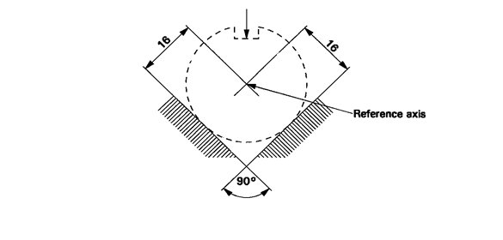

**Axe de référence**

# Figure 6 **Dimensions maximales de la lampe**2

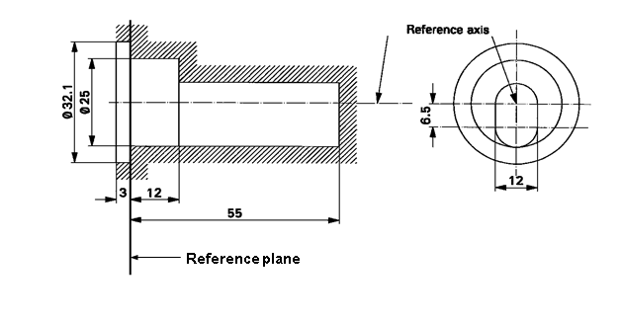

**6,5**

**∅ 0,25**

**∅ 32,1**

**Plan de référence**

**Axe de référence**

1 L’axe de référence est perpendiculaire au plan de référence et traverse les intersections des deux lignes parallèles comme indiqué sur la figure 5.

2 L’ampoule et les supports en verre ne doivent pas dépasser les dimensions de l’enveloppe comme cela est indiqué sur la figure 6. L’enveloppe est concentrique à l’axe de référence.

**Catégories D1R, D2R, D3R et D4R Feuille DxR/4**

|  |  |  |  |  |  |  |  |
| --- | --- | --- | --- | --- | --- | --- | --- |
| *Dimensions* | | | | *Sources lumineuses de fabrication courante* | | *Sources lumineuses étalons* | |
| Position des électrodes | | | | Feuille DxR/5 | | | |
| Position et forme de l’arc | | | | Feuille DxR/6 | | | |
| Position des bandes opaques | | | | Feuille DxR/7 | | | |
| α1*1* | | | | 45° ± 5° | | | |
| α2*1* | | | | 45° min. | | | |
| D1R: Culot PK32d-3  D2R: Culot P32d-3  D3R: Culot PK32d-6  D4R: Culot P32d-6 | | suivant la publication 60061 de la CEI (feuille 7004-111-4) | | | | | |
| CARACTÉRISTIQUES ÉLECTRIQUES ET PHOTOMÉTRIQUES | | | | | | | |
|  | | |  | D1R/D2R | D3R/D4R | D1R/D2R | D3R/D4R |
| Tension nominale du ballast | | | V | 12*2* | | 12 | |
| Puissance nominale | | | W | 35 | | 35 | |
| Tension d’essai | | | V | 13,5 | | 13,5 | |
| Tension de la lampe | Valeur normale | | V | 85 | 42 | 85 | 42 |
| Tolérance | | ±17 | ±9 | ±8 | ±4 |
| Puissance de la lampe | Valeur normale | | W | 35 | | 35 | |
| Tolérance | | ±3 | | ±0,5 | |
| Flux lumineux | Valeur normale | | lm | 2 800 | | 2 800 | |
| Tolérance | | ±450 | | ±150 | |
| Coordonnées chromatiques dans le cas d’une lumière blanche | Valeur normale | |  | x = 0,375 | | y = 0,375 | |
| Zone de tolérance*3* | | Dans les limites | x = 0,345  x = 0,405 | | y = 0,150 + 0,640 x  y = 0,050 + 0,750 x | |
| Points d’intersection | x = 0,345 | | y = 0,371 | |
| x = 0,405 | | y = 0,409 | |
| x = 0,405 | | y = 0,354 | |
| x = 0,345 | | y = 0,309 | |
| Durée d’extinction avant le réamorçage à chaud | | | s | 10 | | 10 | |

*1* La partie de l’ampoule délimitée par les angles α1 et α2 doit être la partie qui émet la lumière. Elle doit avoir une forme aussi homogène que possible et être exempte de toute distorsion optique. Cette règle s’applique à toute la circonférence de l’ampoule comprise entre les angles α1 et α2 sauf pour les bandes opaques.

*2* Les ballasts peuvent avoir des tensions d’application autres que 12 V.

*3* Voir l’annexe 4 du présent Règlement.

**Catégories D1R, D2R, D3R et D4R Feuille DxR/5**

Position des électrodes

Cet essai permet de déterminer si les électrodes sont placées correctement par rapport à l’axe de référence et au plan de référence.

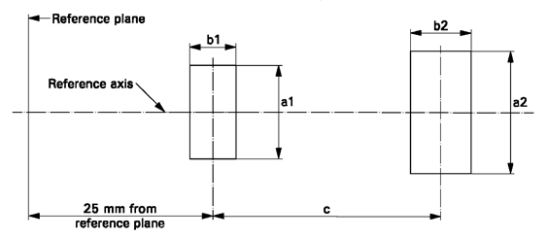

**du plan de référence**

**25 mm**

**Axe de référence**

**Plan de référence**

Mesure des directions

La source lumineuse est vue de côté et de dessus.

|  |  |  |
| --- | --- | --- |
| *Dimension en mm* | *Sources lumineuses de fabrication courante* | *Sources lumineuses étalons* |
| a1 | d + 0,5 | d + 0,2 |
| a2 | d + 0,7 | d + 0,35 |
| b1 | 0,4 | 0,15 |
| b2 | 0,8 | 0,3 |
| c | 4,2 | 4,2 |

d = diamètre de l’électrode;

d < 0,3 pour D1R et D2R;

d < 0,4 pour D3R et D4R.

Le sommet de l’électrode la plus rapprochée du plan de référence doit être placé dans la zone définie par a1 et b1. Le sommet de l’électrode la plus éloignée du plan de référence doit être placé dans la zone définie par a2 et b2.

**Catégories D1R, D2R, D3R et D4R Feuille DxR/6  
 Page1 de 2**

Position et forme de l’arc

L’essai ci-dessous sert à déterminer la forme et le tranchant de l’arc et sa position par rapport à l’axe et au plan de référence en déterminant sa courbure et diffusion; en mesurant la luminance dans la section transversale centrale D, où LmaxC est la luminance maximale de l’arc mesurée selon la direction d’observation C; voir feuille DxR/2.

**LmaxC**



**≈**

**Luminance (relative)**

**Position nominale  
des électrodes**

**29,6**

**Plan de référence**

**Axe de référence**

**Zone A**

**Position  
 nominale**

|  |  |  |
| --- | --- | --- |
| Distribution relative de la luminance au centre de la section transversale D. | La forme de l’arc n’est représentée qu’à titre d’illustration. | Mesures faites selon la direction C définie sur la feuille DxR/7. |

Lorsque la distribution relative de la luminance est mesurée au centre de la section transversale D, comme indiqué dans le dessin ci-dessus, la valeur maximale LmaxC doit se trouver à une distance r de l’axe de référence. Les points où la luminance est de 20 % de LmaxC doivent être situés dans le secteur s, comme indiqué dans le dessin ci-dessous.

|  |  |  |  |
| --- | --- | --- | --- |
| *Dimension en mm* | *Sources lumineuses de fabrication courante* | | *Sources lumineuses étalons* |
| *D1R/D2R* | *D3R/D4R* |
| r (courbure de l’arc) | 0,50 ± 0,25 | 0,50 ± 0,25 | 0,50 ± 0,20 |
| s (diffusion de l’arc) | 1,10 ± 0,25 | 1,10 + 0,25 / -0,40 | 1,10 ± 0,25 |

**Catégories D1R, D2R, D3R et D4R Feuille DxR/6  
 Page 2 de 2**

Lumière parasite

Cet essai permet de déterminer l’intensité de la lumière parasite réfléchie indésirable en mesurant la luminance dans la zone A et sur les lignes B et C, où LmaxB est la luminance maximale de l’arc mesurée selon la direction d’observation B; voir feuille DxR/2.

**LmaxB**

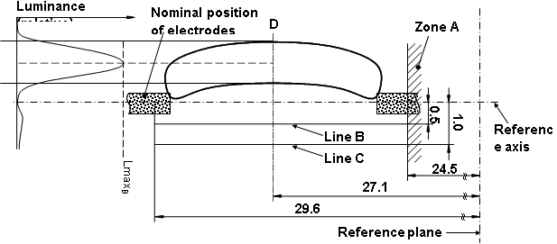

**Plan de référence**

**29,6**

**Ligne B**

**Luminance (relative)**

**24,5**

**1,0**

**0,5**

**Axe  
de référence**

**27,1**

**Ligne C**

**Position nominale  
des électrodes**

|  |  |  |
| --- | --- | --- |
| Distribution relative de la luminance au centre de la section transversale D. | La forme de l’arc n’est représentée qu’à titre d’illustration. | Mesures faites selon la direction B définie sur la feuille DxR/7. |

Lorsque les luminances sont mesurées dans la direction B comme définie sur la feuille DxR/7 avec un dispositif comme indiqué dans l’annexe 5 du présent Règlement, mais avec un champ circulaire d’un diamètre de 0,2M mm, la luminance relative indiquée en pourcentage de LmaxB (dans la section D) doit être:

|  |  |
| --- | --- |
| Zone A | ≤4,5 % |
| Ligne B | ≤15 % |
| Ligne C | ≤5,0 % |

La surface de la zone A est définie par la zone opaque, l’ampoule extérieure et un plan à 24,5 mm du plan de référence.

**Catégories D1R, D2R, D3R et D4R Feuille DxR/7**

Position des bandes opaques

L’essai ci-dessous sert à déterminer la position des bandes opaques par rapport à l’axe et au plan de référence.



**Axe de référence**

**Plan de référence**

**Vue suivant A**

Lorsque la distribution de la luminance de l’arc est mesurée dans la section transversale centrale comme défini sur la feuille DxR/6, et après que la source lumineuse a été tournée de manière à ce que la bande opaque couvre l’arc, la luminance mesurée doit être ≤0,5 % de Lmax.

Dans la région définie par α1 et α3 la bande opaque peut être replacée par d’autres moyens pour que la lumière ne traverse pas la région spécifiée.

|  |  |  |
| --- | --- | --- |
| *Dimensions* | *Sources lumineuses de fabrication courante* | *Sources lumineuses étalons* |
| α1 | 45° ± 5° | |
| α3 | 70° min. | |
| α4 | 65° min. | |
| β1/24, β1/30, β2/24, β2/30 | 25° ± 5° | |
| f1/24, f2/24*1* | 0,15 ± 0,25 | 0,15 ± 0,20 |
| f1/30*1* | f1/24 mv ± 0,15*2* | f1/24 mv ± 0,1 |
| f2/30*1* | f2/24 mv ± 0,15*2* | f2/24 mv ± 0,1 |
| f1/24 mv - f2/24 mv | ±0,3 max. | ±0,2 max. |
| d | 9 ± 1 | |

*1* «f1/..» signifie dimension f1 à mesurer à la distance du plan de référence indiquée, en mm, après la barre.

*2* «../24 mv» signifie la valeur mesurée à la distance de 24 mm du plan de référence.

**Catégories D1S, D2S, D3S et D4S Feuille DxS/1**

Les dessins ont pour seul but d’illustrer les principales dimensions (en mm) de la source lumineuse à décharge.

# Figure 1 **Catégorie D1S − Type à fils − Culot PK32d-2**

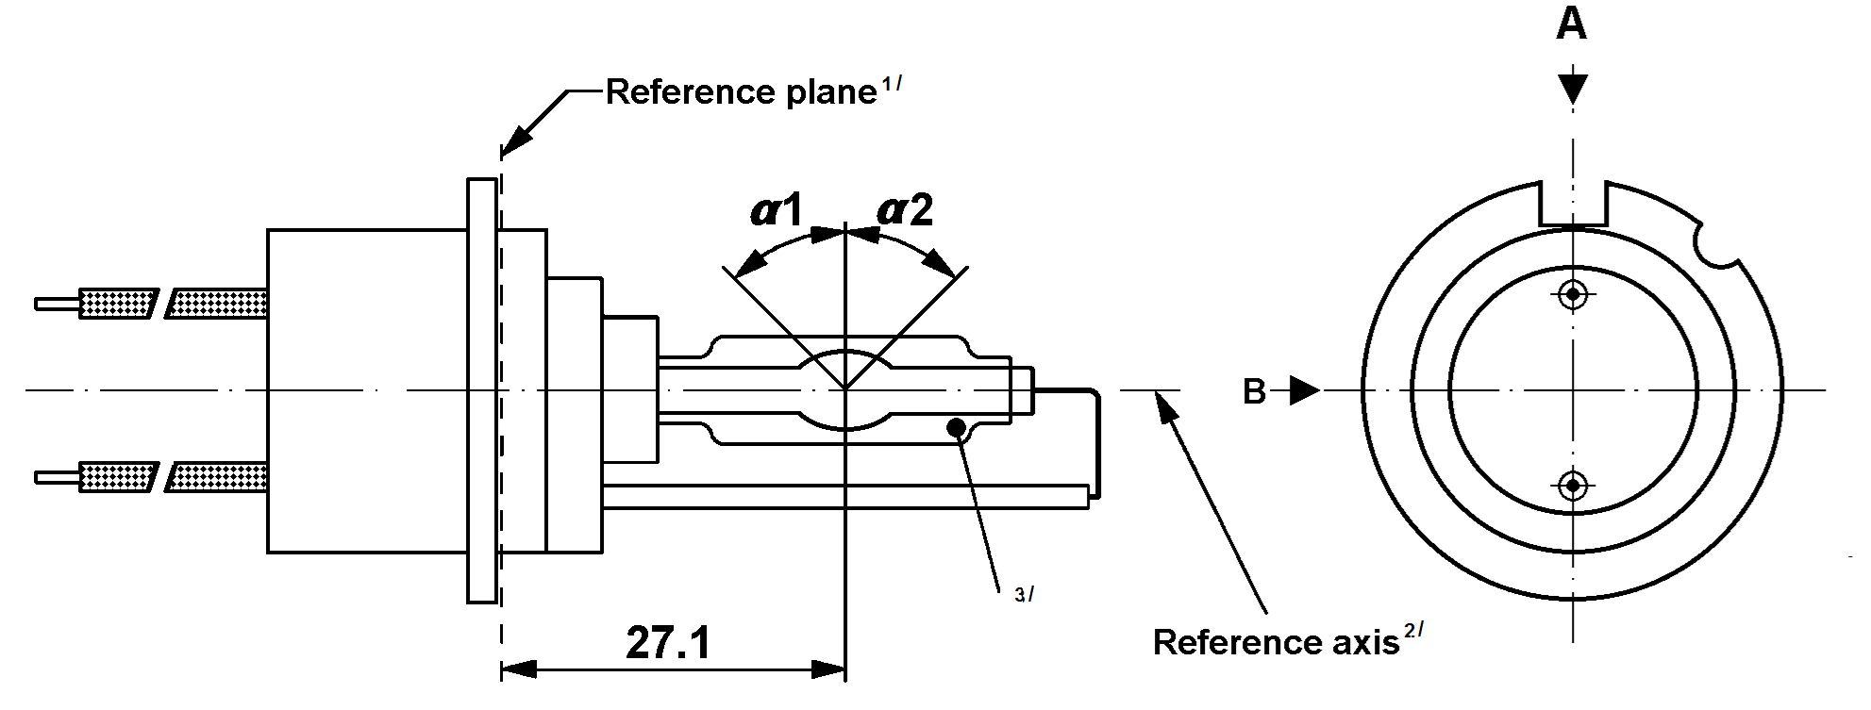

**27,1**

3

**Axe de référence**2

**Plan de référence**1

# Figure 2 **Catégorie D2S − Type à broche − Culot P32d-2**

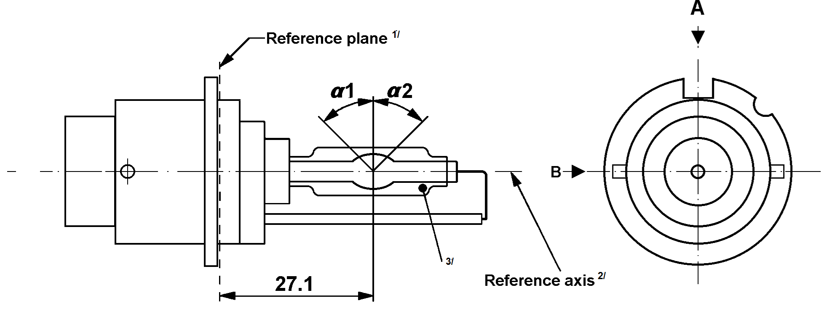

**Axe de référence**2

3

**27,1**

**Plan de référence**1

1  Le plan de référence est défini par les points de la surface de la douille où viennent reposer les trois bossages de l’anneau du culot.

2 Voir feuille DxS/3.

3 Lorsqu’elle est mesurée à une distance de 27,1 mm du plan de référence et par rapport au centre de l’ampoule intérieure, l’excentricité de l’ampoule extérieure doit être inférieure à 1 mm.

**Catégories D1S, D2S, D3S et D4S Feuille DxS/2**

Les dessins ont pour seul but d’illustrer les principales dimensions (en mm) de la source lumineuse à décharge.

# Figure 3 **Catégorie D3S − Type à dispositif de mise en marche − Culot PK32d-5**

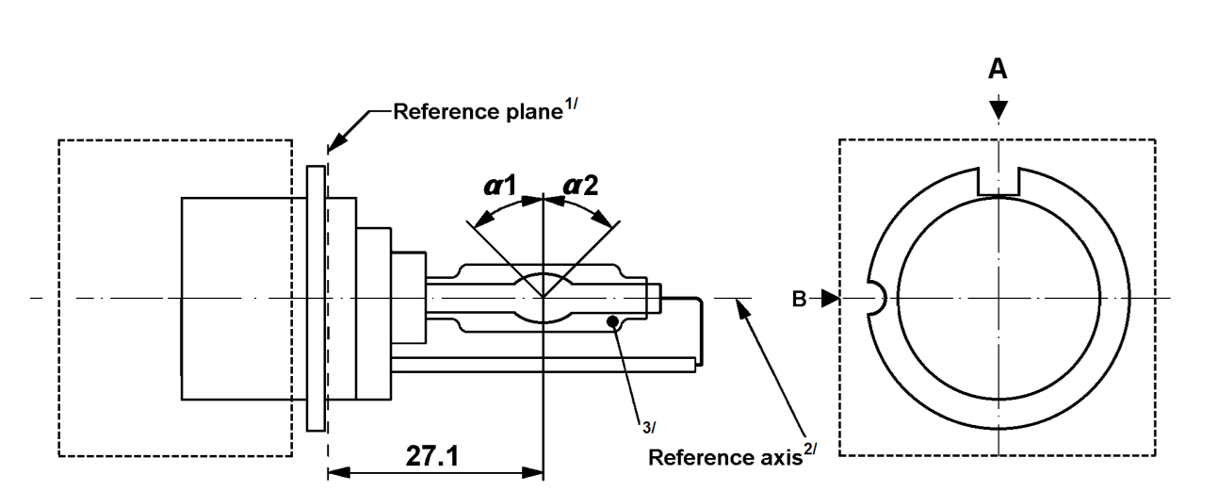

**27,1**

**Axe de référence**2

3

**Plan de référence**1

# Figure 4 **Catégorie D4S − Type à broche − Culot P32d-5**



**27,1**

**Axe de référence**2

3

**Plan de référence**1

1  Le plan de référence est défini par les points de la surface de la douille où viennent reposer les trois bossages de l’anneau du culot.

2  Voir feuille DxS/3.

3  Lorsqu’elle est mesurée à une distance de 27,1 mm du plan de référence et par rapport au centre de l’ampoule intérieure, l’excentricité de l’ampoule extérieure doit être inférieure à 1 mm.

**Catégories D1S, D2S, D3S et D4S Feuille DxS/3**

# Figure 5 **Définition de l’axe de référence**1

Le culot doit être poussé dans le sens de la flèche.



**Axe de référence**

# Figure 6 **Dimensions maximales de la lampe**2



**6,5**

**∅ 0,25**

**∅ 32,1**

**Plan de référence**

**Axe de référence**

1 L’axe de référence est perpendiculaire au plan de référence et traverse les intersections des deux lignes parallèles comme indiqué sur la figure 5.

2 L’ampoule et les supports en verre ne doivent pas dépasser les dimensions de l’enveloppe comme cela est indiqué sur la figure 6. L’enveloppe est concentrique à l’axe de référence.

**Catégories D1S, D2S, D3S et D4S Feuille DxS/4**

|  |  |  |  |  |  |  |  |
| --- | --- | --- | --- | --- | --- | --- | --- |
| *Dimensions* | | | | *Sources lumineuses de fabrication courante* | | *Sources lumineuses étalons* | |
| Position des électrodes | | | | Feuille DxS/5 | | | |
| Position et forme de l’arc | | | | Feuille DxS/6 | | | |
| α1, α2*1* | | | | 55° min. | | 55° min. | |
| D1S: Culot PK32d-2  D2S: Culot P32d-2  D3S: Culot PK32d-5  D4S: Culot P32d-5 | | suivant la publication 60061 de la CEI (feuille 7004-111-4) | | | | | |
| CARACTÉRISTIQUES ÉLECTRIQUES ET PHOTOMÉTRIQUES | | | | | | | |
|  | | |  | D1S/D2S | D3S/D4S | D1S/D2S | D3S/D4S |
| Tension nominale du ballast | | | V | 12*2* | | 12 | |
| Puissance nominale | | | W | 35 | | 35 | |
| Tension d’essai | | | V | 13,5 | | 13,5 | |
| Tension de la lampe | Valeur normale | | V | 85 | 42 | 85 | 42 |
| Tolérance | | ±17 | ±9 | ±8 | ±4 |
| Puissance de la lampe | Valeur normale | | W | 35 | | 35 | |
| Tolérance | | ±3 | | ±0,5 | |
| Flux lumineux | Valeur normale | | lm | 3 200 | | 3 200 | |
| Tolérance | | ±450 | | ±150 | |
| Coordonnées chromatiques dans le cas d’une lumière blanche | Valeur normale | |  | x = 0,375 | | y = 0,375 | |
| Zone de tolérance*3* | | Dans les limites | x = 0,345  x = 0,405 | | y = 0,150 + 0,640 x  y = 0,050 + 0,750 x | |
| Points d’intersection | x = 0,345 | | y = 0,371 | |
| x = 0,405 | | y = 0,409 | |
| x = 0,405 | | y = 0,354 | |
| x = 0,345 | | y = 0,309 | |
| Durée d’extinction avant le réamorçage à chaud | | | s | 10 | | 10 | |

*1* La partie de l’ampoule délimitée par les angles α1 et α2 doit être la partie qui émet la lumière. Elle doit avoir une forme aussi homogène que possible et être exempte de toute distorsion optique. Cette règle s’applique à toute la circonférence de l’ampoule comprise entre les angles α1 et α2.

*2* Les ballasts peuvent avoir des tensions d’application autres que 12 V.

*3* Voir l’annexe 4 du présent Règlement.

**Catégories D1S, D2S, D3S et D4S Feuille DxS/5**

Position des électrodes

Cet essai permet de déterminer si les électrodes sont placées correctement par rapport à l’axe de référence et au plan de référence.



**25 mm**

**du plan de référence**

**Axe de référence**

**Plan de référence**

Mesure des directions

La source lumineuse est vue de côté et de dessus.

|  |  |  |
| --- | --- | --- |
| *Dimension en mm* | *Sources lumineuses de fabrication courante* | *Sources lumineuses étalons* |
| a1 | d + 0,2 | d + 0,1 |
| a2 | d + 0,5 | d + 0,25 |
| b1 | 0,3 | 0,15 |
| b2 | 0,6 | 0,3 |
| c | 4,2 | 4,2 |

d = diamètre de l’électrode;

d < 0,3 pour D1S et D2S;

d < 0,4 pour D3S et D4S.

Le sommet de l’électrode la plus rapprochée du plan de référence doit être placé dans la zone définie par a1 et b1. Le sommet de l’électrode la plus éloignée du plan de référence doit être placé dans la zone définie par a2 et b2.

**Catégories D1S, D2S, D3S et D4S Feuille DxS/6**

Position et forme de l’arc

L’essai ci-dessous sert à déterminer la forme de l’arc et sa position par rapport à l’axe et au plan de référence en mesurant sa courbure et la diffusion dans la section transversale, à 27,1 mm du plan de référence.



**Lmax**

**20 %  
 de Lmax**

**6,5**

**∅ 25**

**∅ 32,1**

**6,5**

**∅ 25**

**∅ 32,1**

**S**

**Luminance (relative)**

**Position nominale  
des électrodes**

**27,1**

**Plan de référence**

**Axe de référence**

|  |  |  |
| --- | --- | --- |
| Distribution relative de la luminance au centre de la section transversale D. | La forme de l’arc n’est représentée qu’à titre d’illustration. | Mesures faites selon la direction B: la source lumineuse est vue de côté. |

Lorsque la distribution relative de la luminance est mesurée au centre de la section transversale, comme indiqué dans le dessin ci-dessus, la valeur maximale doit se trouver à une distance r de l’axe de référence. Les points où la luminance est de 20 % de luminance maximale doivent être situés dans le secteur s:

|  |  |  |
| --- | --- | --- |
| *Dimension en mm* | *Sources lumineuses de fabrication courante* | *Sources lumineuses étalons* |
| r (courbure de l’arc) | 0,50 ± 0,40 | 0,50 ± 0,20 |
| s (diffusion de l’arc) | 1,10 ± 0,40 | 1,10 ± 0,25 |

**Catégorie D5S Feuille D5S/1**

Les dessins ont pour seul but d’illustrer les principales dimensions (en mm) de la source lumineuse à décharge.

# Figure 1 **Catégorie D5S − Culot PK32d-7**



Plan de référence1

Axe de référence2

Connecteur

**3**

**B**

**18,0**

Non connecté4

Terre

Côté brûleur latéral

V+

**A**

Vue arrière

1 Le plan de référence est défini par les points de la surface de la douille où viennent reposer les trois bossages de l’anneau du culot.

2 Voir la feuille D5S/2.

3 Mesurée à une distance de 18,0 mm du plan de référence et considérée par rapport au point médian de l’ampoule intérieure, l’excentricité de l’ampoule extérieure ne doit pas être de plus de 1 mm.

4 Broche facultative.

**Catégorie D5S Feuille D5S/2**

# Figure 2 **Définition de l’axe de référence**1

Le culot doit être poussé comme indiqué par la flèche.

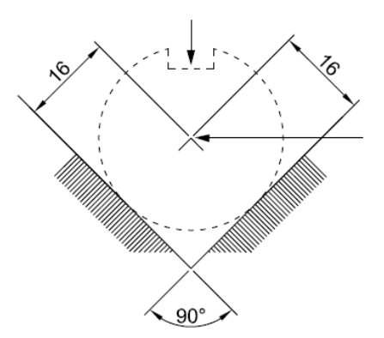

**Axe de référence**

# Figure 3 **Dimensions maximales de la lampe**2

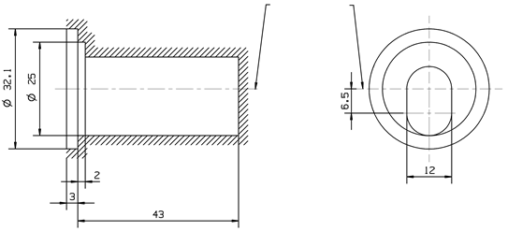

Axe de référence

43

3

2

12

6,5

∅ 25

∅ 32,1

Axe de référence

43

3

2

12

6,5

∅ 25

∅ 32,1

1 L’axe de référence est perpendiculaire au plan de référence et passe par l’intersection des deux lignes parallèles comme indiqué sur la figure 2.

2 L’ampoule en verre et les supports ne doivent pas déborder des dimensions limites de l’enveloppe, comme indiqué sur la figure 3. L’enveloppe doit être concentrique à l’axe de référence.

**Catégorie D5S Feuille D5S/3**

|  |  |  |  |  |  |
| --- | --- | --- | --- | --- | --- |
| *Dimensions* | | | | *Sources lumineuses de série* | *Sources lumineuses étalons* |
| Position des électrodes | | | | Feuille D5S/4 | |
| Position et forme de l’arc | | | | Feuille D5S/5 | |
| α1, α2*1* | | | | 55°min. | 55°min. |
| D5S: Culot PK32d-**7** | | suivant la publication 60061 de la CEI (feuille 7004-111-4) | | | |
| Caractéristiques électriques et photométriques | | | | | |
| Tension nominale | | | V | 12/24 | 12/24 |
| Puissance nominale | | | W | 25 | 25 |
| Tension d’essai | | | V | 13,2/28 | 13,2/28 |
| Valeur normale de la puissance de la lampe*2* | | | W | 31 max. | 31 max. |
| Coordonnées chromatiques | Valeur normale | |  | x = 0,375 | y = 0,375 |
| Zone de tolérance*3* | | Dans les limites | x = 0,345 x = 0,405 | y = 0,150 + 0,640 x y = 0,050 + 0,750 x |
| Points d’intersection | x = 0,345 | y = 0,371 |
| x = 0,405 | y = 0,409 |
| x = 0,405 | y = 0,354 |
| x = 0,345 | y = 0,309 |
| Valeur normale du flux lumineux | | | lm | 2 000 ± 300 | 2 000 ± 100 |
| Durée d’extinction avant le réamorçage à chaud | | | s | 10 | 10 |

1 La partie de l’ampoule délimitée par les angles α1 et α2 doit être la partie qui émet la lumière. Elle doit avoir une forme aussi homogène que possible et être exempte de toute distorsion optique. Cette règle s’applique à toute la circonférence de l’ampoule comprise entre les angles α1 et α2.

2 Puissance de la lampe avec ballast intégré.

3 Voir l’annexe 4 du présent Règlement.

**Catégorie D5S Feuille D5S/4**

Position des électrodes

L’essai ci-dessous sert à déterminer la position des électrodes par rapport à l’axe et au plan de référence.

Vue supérieure (schématique)



c

a2

b2

16,05 mm du plan de référence

b1

a1

Axe de référence

Plan de référence

Vue latérale (schématique)



Mesure des directions

La source lumineuse est vue de côté et de dessus.

|  |  |  |
| --- | --- | --- |
| *Dimension en mm* | *Sources lumineuses de fabrication courante* | *Sources lumineuses étalons*  Le point de raccordement de l’arc à l’électrode la plus proche du plan de référence doit se trouver dans la zone définie par a1 et b1. Le point de raccordement de l’arc à l’électrode la plus éloignée du plan de référence doit se trouver dans la zone définie par a2 et b2. |
| a1 | 0,30 | 0,20 |
| a2 | 0,50 | 0,25 |
| b1 | 0,30 | 0,15 |
| b2 | 0,60 | 0,30 |
| c | 3,90 | 3,90 |

Catégorie D5S Feuille D5S/5

Position et forme de l’arc

L’essai ci‑dessous sert à déterminer la forme de l’arc et sa position par rapport à l’axe et au plan de référence en L mesurant sa courbure et la diffusion dans la section transversale à 18,0 mm du plan de référence.



|  |  |  |
| --- | --- | --- |
| Distribution relative de la luminance dans la section transversale centrale D. | La forme de l’arc n’est représentée qu’à titre d’illustration. | Mesures prises selon l’orientation suivante: vue latérale de la source lumineuse. |

Lorsque la distribution relative de la luminance est mesurée au centre de la section transversale, comme indiqué dans le dessin ci-dessus, la valeur maximale se trouve à la distance r de l’axe de référence. Le point correspondant à 20 % de la valeur maximale doit se trouver dans les limites de s.

|  |  |  |
| --- | --- | --- |
| *Dimension* *en* *mm* | *Sources lumineuses de série* | *Sources lumineuses étalons* |
| r (courbure de l’arc) | 0,50 +/- 0,25 | 0,50 +/- 0,15 |
| s (diffusion de l’arc) | 0,70 +/- 0,25 | 0,70 +/- 0,15 |

Catégorie D6S Feuille D6S/1

Les dessins ont pour seul but d’illustrer les principales dimensions (en mm) de la source lumineuse à décharge.

# Figure 1 **Catégorie D6S − Culot P32d-1**

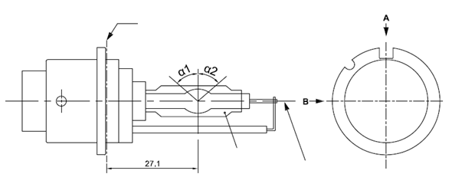

3

**27,1**

**A**

**Plan de référence**1

**B**

**Axe de référence**2

1 Le plan de référence est défini par les points de la surface de la douille où viennent reposer les trois bossages de l’anneau du culot.

2 Voir la feuille D6S/2.

3 Mesurée à une distance de 27,1 mm du plan de référence et considérée par rapport au point médian de l’ampoule intérieure, l’excentricité de l’ampoule extérieure ne doit pas être de plus de 1 mm.

Catégorie D6S Feuille D6S/2

# Figure 2 **Définition de l’axe de référence**1

Le culot doit être poussé comme indiqué par la flèche.

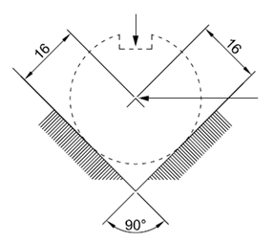

Axe de référence

# Figure 3 **Dimensions maximales de la lampe**2

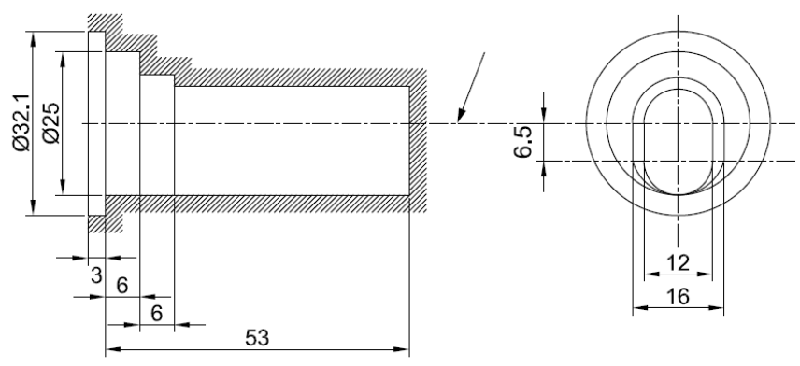

∅ 25

∅ 32,1

6,5

Axe de référence

1 L’axe de référence est perpendiculaire au plan de référence et passe par l’intersection des deux lignes parallèles comme indiqué sur la figure 2.

2 L’ampoule en verre et les supports ne doivent pas déborder des dimensions limites de l’enveloppe, comme indiqué sur la figure 3. L’enveloppe doit être concentrique à l’axe de référence.

**Catégorie D6S Feuille D6S/3**

|  |  |  |  |  |  |
| --- | --- | --- | --- | --- | --- |
| *Dimensions* | | | | *Sources lumineuses de série* | *Sources lumineuses étalons* |
| Position des électrodes | | | | Feuille D6S/4 | |
| Position et forme de l’arc | | | | Feuille D6S/5 | |
| α1, α2*1* | | | | 55°min. | 55°min. |
| D6S: Culot P32d-1 | | suivant la publication 60061de la CEI (feuille 7004-111-4) | | | |
| Caractéristiques électriques et photométriques | | | | | |
| Tension nominale du ballast | | | V | 12*2* | 12 |
| Puissance nominale | | | W | 25 | 25 |
| Tension d’essai | | | V | 13,2 | 13,2 |
| Tension de la lampe | | | V | 42 ± 9 | 42 ± 4 |
| Puissance normale de la lampe | | | W | 25 ± 3 | 25 ± 0,5 |
| Flux lumineux normal | | | lm | 2 000 ± 300 | 2 000 ± 100 |
| Coordonnées chromatiques | Valeur normale | |  | x = 0,375 | y = 0,375 |
| Zone de tolérance*3* | | Dans les limites | x = 0,345 x = 0,405 | y = 0,150 + 0,640 x y = 0,050 + 0,750 x |
| Points d’intersection | x = 0,345 | y = 0,371 |
| x = 0,405 | y = 0,409 |
| x = 0,405 | y = 0,354 |
| x = 0,345 | y = 0,309 |
| Durée d’extinction avant le réamorçage à chaud | | | s | 10 | 10 |

1 La partie de l’ampoule délimitée par les angles α1 et α2 doit être la partie qui émet la lumière. Elle doit avoir une forme aussi homogène que possible et être exempte de distorsion optique.

2 La tension d’entrée du ballast peut être différente de 12 V.

3 Voir l’annexe 4 du présent Règlement.

**Catégorie D6S Feuille D6S/4**

Position des électrodes

Cet essai permet de déterminer si les électrodes sont placées correctement par rapport à l’axe de référence et au plan de référence.

Vue supérieure (schématique)



c

a2

b2

25,15 mm du plan de référence

b1

a1

Axe de référence

Plan de référence

Vue latérale (schématique)



25,15 mm du plan de référence

Orientations pour les mesures

Source lumineuse vue de dessus et de côté.

|  |  |  |
| --- | --- | --- |
| *Dimension en mm* | *Sources lumineuses de série* | *Sources lumineuses étalons*  Le point de raccordement de l’arc à l’électrode la plus proche du plan de référence doit se trouver dans la zone définie par a1 et b1. Le point de raccordement de l’arc à l’électrode la plus éloignée du plan de référence doit se trouver dans la zone définie par a2 et b2. |
| a1 | 0,30 | 0,20 |
| a2 | 0,50 | 0,25 |
| b1 | 0,30 | 0,15 |
| b2 | 0,60 | 0,30 |
| c | 3,90 | 3,90 |

**Catégorie D6S Feuille D6S/5**

Position et forme de l’arc

L’essai ci-dessous sert à déterminer la forme de l’arc et sa position par rapport à l’axe et au plan de référence en mesurant sa courbure et sa diffusion dans la section transversale, à une distance de 27,1 m.



|  |  |  |
| --- | --- | --- |
| Distribution relative de la luminance dans la section transversale centrale D. | La forme de l’arc n’est représentée qu’à titre d’illustration. | Mesures prises selon l’orientation suivante: vue latérale de la source lumineuse. |

Lorsque la distribution relative de la luminance est mesurée au centre de la section transversale, comme indiqué dans le dessin ci-dessus, la valeur maximale se trouve à la distance r de l’axe de référence. Le point correspondant à 20 % de la valeur maximale doit se trouver dans les limites de s.

|  |  |  |
| --- | --- | --- |
| *Dimension* *en* *mm* | *Sources lumineuses de série* | *Sources lumineuses étalons* |
| r (courbure de l’arc) | 0,50 +/- 0,25 | 0,50 +/- 0,15 |
| s (diffusion de l’arc) | 0,70 +/- 0,25 | 0,70 +/- 0,15 |

**Catégorie D8S Feuille D8S/1**

Les dessins ont pour seul but d’illustrer les principales dimensions (en mm) de la source lumineuse à décharge.

# Figure 1 **Catégorie D8S − Culot PK32d-1**

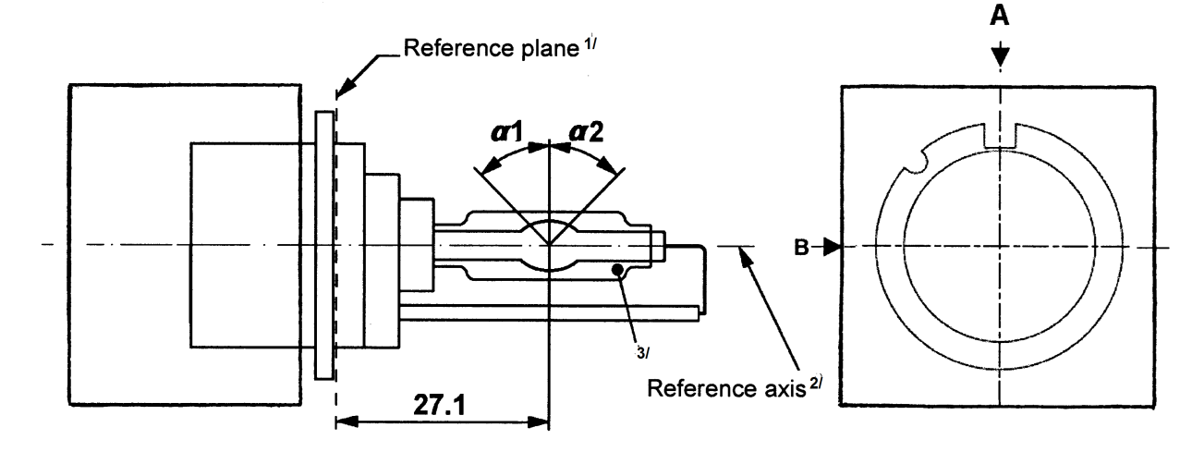

**27,1**

3

**Axe de référence**2

**Plan de référence**1

1 Le plan de référence est défini par les points de la surface de la douille où viennent reposer les trois bossages de l’anneau du culot.

2 Voir la feuille D8S/2.

3 Mesurée à une distance de 27,1 mm du plan de référence et considérée par rapport au point médian de l’ampoule intérieure, l’excentricité de l’ampoule extérieure ne doit pas être de plus de 1 mm.

**Catégorie D8S Feuille D8S/2**

# Figure 2 **Définition de l’axe de référence**1

Le culot doit être poussé comme indiqué par la flèche.



Axe de référence

# Figure 3 **Dimensions maximales de la lampe**2



∅ 25

∅ 32,1

6,5

Axe de référence

1 L’axe de référence est perpendiculaire au plan de référence et passe par l’intersection des deux lignes parallèles comme indiqué sur la figure 2.

2 L’ampoule en verre et les supports ne doivent pas déborder des dimensions limites de l’enveloppe, comme indiqué sur la figure 3. L’enveloppe doit être concentrique à l’axe de référence.

**Catégorie D8S Feuille D8S/3**

|  |  |  |  |  |  |
| --- | --- | --- | --- | --- | --- |
| *Dimensions* | | | | *Sources lumineuses de série* | *Sources lumineuses étalons* |
| Position des électrodes | | | | Feuille D8S/4 | |
| Position et forme de l’arc | | | | Feuille D8S/5 | |
| α1, α2*1* | | | | 55°min. | 55°min. |
| D8S: Culot PK32d-1 | | suivant la publication 60061 de la CEI (feuille 7004-111-4) | | | |
| Caractéristiques électriques et photométriques | | | | | |
| Tension nominale du ballast | | | V | 12*2* | 12 |
| Puissance nominale | | | W | 25 | 25 |
| Tension d’essai | | | V | 13,2 | 13,2 |
| Tension normale de la lampe | | | V | 42 ± 9 | 42 ± 4 |
| Puissance normale de la lampe | | | W | 25 ± 3 | 25 ± 0,5 |
| Flux lumineux normal | | | lm | 2 000 ± 300 | 2 000 ± 100 |
| Coordonnées chromatiques | Valeur normale | |  | x = 0,375 | y = 0,375 |
| Zone de tolérance*3* | | Dans les limites | x = 0,345 x = 0,405 | y = 0,150 + 0,640 x y = 0,050 + 0,750 x |
| Points d’intersection | x = 0,345 | y = 0,371 |
| x = 0,405 | y = 0,409 |
| x = 0,405 | y = 0,354 |
| x = 0,345 | y = 0,309 |
| Durée d’extinction avant le réamorçage à chaud | | | s | 10 | 10 |

*1* La partie de l’ampoule délimitée par les angles α1 et α2 doit être la partie qui émet la lumière. Elle doit avoir une forme aussi homogène que possible et être exempte de distorsion optique. Cette règle s’applique à toute la circonférence de l’ampoule comprise entre les angles α1 et α2.

*2* La tension d’entrée du ballast peut être différente de 12 V.

*3* Voir l’annexe 4 du présent Règlement.

**Catégorie D8S Feuille D8S/4**

Position des électrodes

Cet essai permet de déterminer si les électrodes sont placées correctement par rapport à l’axe de référence et au plan de référence.

Vue supérieure (schématique)



c

a2

b2

25,15 mm du plan de référence

b1

a1

Axe de référence

Plan de référence

Vue latérale (schématique)



25,15 mm du plan de référence

Orientations pour les mesures

Source lumineuse vue de dessus et de côté.

|  |  |  |
| --- | --- | --- |
| *Dimension en mm* | *Sources lumineuses de fabrication courante* | *Sources lumineuses étalons*  Le point de raccordement de l’arc à l’électrode la plus proche du plan de référence doit se trouver dans la zone définie par a1 et b1. Le point de raccordement de l’arc à l’électrode la plus éloignée du plan de référence doit se trouver dans la zone définie par a2 et b2. |
| a1 | 0,30 | 0,20 |
| a2 | 0,50 | 0,25 |
| b1 | 0,30 | 0,15 |
| b2 | 0,60 | 0,30 |
| c | 3,90 | 3,90 |

**Catégorie D8S Feuille D8S/5**

Position et forme de l’arc

L’essai ci-dessous sert à déterminer la forme de l’arc et sa position par rapport à l’axe et au plan de référence en mesurant sa courbure et sa diffusion dans la section transversale à une distance de 27,1 mm du plan de référence.



|  |  |  |
| --- | --- | --- |
| Distribution relative de la luminance dans la section transversale centrale D. | La forme de l’arc n’est représentée qu’à titre d’illustration. | Mesures prises selon l’orientation suivante: vue latérale de la source lumineuse. |

Lorsque la distribution relative de la luminance est mesurée au centre de la section transversale, comme indiqué dans le dessin ci-dessus, la valeur maximale se trouve à la distance r de l’axe de référence. Le point correspondant à 20 % de la valeur maximale doit se trouver dans les limites de s.

|  |  |  |
| --- | --- | --- |
| *Dimension* *en* *mm* | *Sources lumineuses de série* | *Sources lumineuses étalons* |
| r (courbure de l’arc) | 0,50 +/- 0,25 | 0,50 +/- 0,15 |
| s (diffusion de l’arc) | 0,70 +/- 0,25 | 0,70 +/- 0,15 |

Annexe 2

Communication

(format maximal: A4 (210 x 297 mm))

|  |  |
| --- | --- |
| [5] | de: Nom de l’administration: |

concernant[6]: Délivrance d’homologation  
Extension d’homologation  
Refus d’homologation  
Retrait d’homologation  
Arrêt définitif de la production

d’un type de feu d’angle en application du Règlement no 99

No d’homologation No d’extension

1. Source lumineuse à décharge - catégorie

- puissance nominale

2. Marque de fabrique ou de commerce

3. Nom et adresse du fabricant

4. Nom et adresse du mandataire du fabricant (le cas échéant)

5. Marque et numéro de type du ballast  
(lorsque le ballast n’est pas intégré à la source lumineuse)

6. Dispositif soumis à l’homologation le

7. Service technique chargé des essais d’homologation

8. Date du procès-verbal délivré par ce service

9. Numéro du procès-verbal délivré par ce service

10. Homologation accordée/refusée/étendue/retirée2

11. Lieu

12. Date

13. Signature

14. Le dessin no… reproduit ci-joint, représente la source lumineuse complète

Annexe 3

Exemple de la marque d’homologation

(voir paragraphe 2.4.4. du présent Règlement)

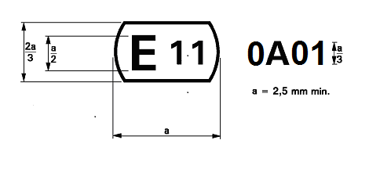

La marque d’homologation ci-dessus, apposée sur une source lumineuse à décharge, indique que la source lumineuse a été homologuée au Royaume-Uni (E 11), sous le code d’homologation 0A1. Le premier caractère du code d’homologation indique que l’homologation a été accordée conformément aux prescriptions du Règlement no 99, dans sa version originale.

Annexe 4

Méthode de mesure des caractéristiques électriques et photométriques

1. Généralités

Pendant les essais de démarrage, de lancement et de réamorçage à chaud ainsi que pour le mesurage des caractéristiques électriques et photométriques, la source lumineuse à décharge doit fonctionner à l’air libre, à une température ambiante de 25° ± 5 °C.

2. Ballast

Lorsque le ballast n’est pas intégré à la source lumineuse, les essais et mesures doivent tous être effectués avec le ballast fourni conformément aux prescriptions du paragraphe 2.2.2.4 du présent Règlement. L’alimentation utilisée pour les essais d’amorçage et de montée en régime doit être de capacité suffisante pour permettre une montée en tension rapide de l’impulsion d’amorçage.

3. Position de fonctionnement

La position de fonctionnement est horizontale avec une tolérance de ±10°, le câble d’alimentation étant dirigé vers le bas. Les positions pour le vieillissement et les essais doivent être identiques. Si la lampe est mise accidentellement en fonctionnement alors qu’elle est placée dans le mauvais sens, elle doit subir de nouveau les opérations de vieillissement avant le début des mesures. Pendant le vieillissement et les mesures, aucun objet conducteur de l’électricité ne doit se trouver à l’intérieur d’un cylindre de 32 mm de diamètre et de 60 mm de long, dont le centre est l’axe de référence et qui est symétrique à l’arc.

4. Vieillissement

Tous les essais doivent être effectués à l’aide de sources lumineuses ayant subi un processus de vieillissement d’une durée minimale de 15 cycles composé comme suit:

45 min en position allumée, 15 s en position éteinte, 5 min en position allumée, 10 min en position éteinte.

5. Tension d’alimentation

Tous les essais doivent être effectués sous la tension indiquée dans la feuille de données correspondante.

6. Essai d’allumage

L’essai d’allumage doit être appliqué à des sources lumineuses qui n’ont pas été vieillies ni utilisées pendant au moins 24 heures avant l’essai.

7. Essai de réchauffement

L’essai de réchauffement doit être appliqué à des sources lumineuses qui n’ont pas été utilisées pendant au moins une heure avant l’essai.

8. Essai de rallumage à chaud

La source lumineuse doit être allumée et rester en fonctionnement avec le ballast (éventuellement intégré) à la tension d’essai pendant 15 min. L’alimentation du ballast ou de la source lumineuse avec ballast intégré est ensuite coupée, puis rétablie, après la période de coupure indiquée dans la feuille de données applicable.

9. Essai électrique et photométrique

Avant toute mesure, la source lumineuse doit être stabilisée pendant 15 minutes.

10. Couleur

La couleur de la source lumineuse doit être mesurée sur une sphère d’intégration à l’aide d’un système de mesure indiquant les coordonnées chromatiques CEI de la lumière reçue avec un degré de résolution de ± 0,002. La figure ci-après montre la zone de tolérance de couleur pour la lumière blanche et la zone de tolérance restreinte pour les sources lumineuses à décharge D1R, D1S, D2R, D2S, D3R, D3S, D4R, D4S, D5S, D6S et D8S.».

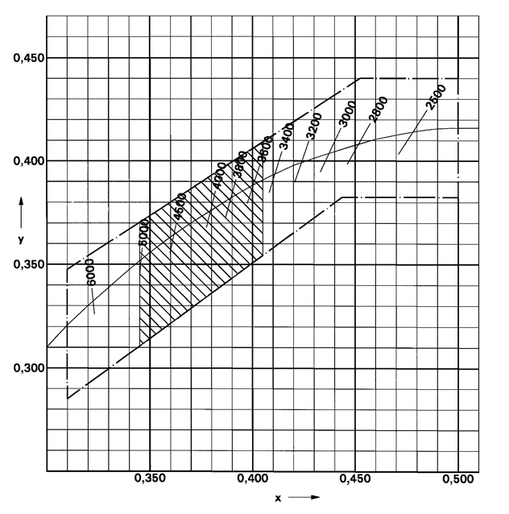

Annexe 5

Dispositif optique pour mesurer la position et la forme de l’arc et celle des électrodes[7]

La source lumineuse à décharge doit être placée comme indiqué:

sur les figures 1 ou 2 des feuilles DxR/1 ou DxS/1;

sur les figures 3 ou 4 des feuilles DxR/2 ou DxS/2.



Un système optique doit projeter sur un écran une image réelle A′ de l’arc A à un grossissement qui sera de préférence M = s′/s = 20. Le système optique doit être aplanétique et achromatique. Un diaphragme d, situé dans la distance focale f du système optique, assurera une projection de l’arc selon les directions quasiment parallèles au point d’observation. Pour que l’angle de la demi-divergence ne dépasse pas μ = 0.5°, le diamètre du diaphragme ne doit pas dépasser d = 2f tan(μ) compte tenu de la focale du système optique. Le diamètre utile du système optique ne doit pas dépasser:

D = (1 + 1/M)d + c + (b1 + b2)/2. (c, b1 et b2 sont indiqués sur les feuilles pertinentes DxS/5 ou DxR/5).

Une échelle placée sur l’écran permettra de mesurer la position des électrodes. L’étalonnage du dispositif peut être réalisé avec profit à l’aide d’un autre projecteur distinct émettant un faisceau parallèle en liaison avec un calibre dont l’ombre est projetée sur l’écran. Le calibre fera apparaître l’axe de référence et le plan parallèle au plan de référence à une distance «e» (en mm) par rapport à lui (e = 27.1 pour D1R, D1S, D2R, D2S, D3R, D3S, D4R et D4S).

Un récepteur, monté dans le plan d’écran, doit pouvoir se déplacer verticalement sur une ligne correspondant au plan, à une distance «e» du plan de référence de la source lumineuse à décharge.

Le récepteur doit avoir la sensibilité spectrale relative de l’œil humain, sa taille ne dépassant pas 0,2 M mm horizontalement et 0,025 M mm verticalement (M = grossissement). L’amplitude du mouvement mesurable permettra d’effectuer les mesures requises de la courbure r et de la diffusion s de l’arc.

Annexe 6

Prescriptions minimales concernant les procédures de contrôle de la qualité suivies par le fabricant

1. Généralités

Les prescriptions relatives à la conformité sont considérées comme satisfaites du point de vue photométrique (y compris le rayonnement UV), géométrique, visuel et électrique si les tolérances spécifiées pour les sources lumineuses à décharge de série sur la feuille de caractéristiques pertinente de l’annexe 1 du présent Règlement et sur la feuille de caractéristiques pour les culots, sont respectées.

2. Prescriptions minimales concernant la vérification de la conformité par le fabricant.

Pour chaque type de source lumineuse à décharge, le fabricant ou le titulaire de la marque d’homologation doit effectuer des essais, conformément aux dispositions du présent Règlement, à des intervalles appropriés.

2.1 Nature des essais.

Les essais de conformité relatifs à ces spécifications doivent porter sur les caractéristiques photométriques, géométriques et optiques.

2.2 Méthodes utilisées au cours des essais.

2.2.1 Les essais de conformité relatifs à ces spécifications doivent porter sur les caractéristiques photométriques, géométriques et optiques.

2.2.2 L’application du paragraphe 2.2.1 de la présente annexe exige l’étalonnage normal de l’appareillage d’essai, et ce en corrélation avec des mesures effectuées par des autorités chargées de l’homologation de type.

2.3 Nature de l’échantillonnage.

Des échantillons de sources lumineuses à décharge sont prélevés au hasard sur un lot uniforme de production. Par lot uniforme, on entend un ensemble de sources lumineuses à décharge du même type, défini conformément aux méthodes de fabrication du fabricant.

2.4 Inspection des sources lumineuses et enregistrement de leurs caractéristiques.

Les sources lumineuses à décharge font l’objet d’une inspection et les résultats des essais sont enregistrés en fonction des groupes de caractéristiques dont la liste figure au tableau 1 de l’annexe 7 du présent Règlement.

2.5 Critères régissant l’admissibilité.

Il incombe au fabricant ou au titulaire de l’homologation d’effectuer une étude statistique des résultats des essais pour satisfaire aux spécifications énoncées au paragraphe 4.1 du présent Règlement en ce qui concerne la vérification de la conformité des produits.

La conformité est assurée si le niveau acceptable de non-conformité par groupe de caractéristiques indiqué au tableau 1 de l’annexe 7 du présent Règlement n’est pas dépassé c’est-à-dire si le nombre de source lumineuses à décharge qui ne satisfait pas à la prescription fixée pour un groupe quelconque de caractéristiques de n’importe quel type de sources lumineuses à décharge ne dépasse pas les tolérances indiquées au tableau pertinent (2, 3 ou 4) de l’annexe 7 du présent Règlement.

*Note*: On considère que chaque prescription relative à une source lumineuse à décharge constitue une caractéristique*.*

Annexe 7

Échantillonnage et niveaux de conformité en ce qui concerne les procès-verbaux d’essai du fabricant

# Tableau 1 **Caractéristiques**

| *Groupe de caractéristiques* | *Groupement*\* *des procès-verbaux d’essais selon les types de sources lumineuses à décharge* | *Échantillon annuel minimum par groupe\** | *Niveau acceptable de non‑conformité par groupe de caractéristiques (%)* |
| --- | --- | --- | --- |
| Marquage, lisibilité et durabilité | Tous types possédant les mêmes dimensions extérieures | 315 | 1 |
| Qualité de l’ampoule | Tous types possédant la même ampoule | 315 | 1 |
| Dimensions extérieures (compte non tenu du culot) | Tous types de la même catégorie | 315 | 1 |
| Position et dimensions de l’arc et des bandes | Tous types de la même catégorie | 200 | 6,5 |
| Démarrage, lancement et réamorçage | Tous types de la même catégorie | 200 | 1 |
| Tension et puissance | Tous types de la même catégorie | 200 | 1 |
| Flux lumineux, couleur et rayonnement UV | Tous types de la même catégorie | 200 | 1 |

* L’évaluation porte en général sur des sources lumineuses à décharge de série provenant de diverses usines. Un fabricant peut regrouper les procès-verbaux concernant le même type de lampes provenant de plusieurs usines, à condition qu’y soient mis en œuvre le même système de qualité et la même gestion de la qualité.

Les tolérances (nombre maximum de résultats non conformes) sont énumérées au tableau 2 en fonction du nombre de résultats d’essai pour chaque groupe de caractéristiques. Ces tolérances sont fondées sur un niveau acceptable de 1 % de résultats non conformes, en supposant une probabilité d’acceptation d’au moins 0,95.

# Tableau 2

| *Nombre de résultats d’essai  pour chaque caractéristique* | *Tolérances* |
| --- | --- |
| …-200 | 5 |
| 201-260 | 6 |
| 261-315 | 7 |
| 316-370 | 8 |
| 371-435 | 9 |
| 436-500 | 10 |
| 501-570 | 11 |
| 571-645 | 12 |
| 646-720 | 13 |
| 721-800 | 14 |
| 801-860 | 15 |
| 861-920 | 16 |
| 921-990 | 17 |
| 991-1 060 | 18 |
| 1 061-1 125 | 19 |
| 1 126-1 190 | 20 |
| 1 191-1 249 | 21 |

Les tolérances (nombre maximum de résultats non conformes) sont énumérées au tableau 3 en fonction du nombre de résultats d’essai pour chaque groupe de caractéristiques. Ces tolérances sont fondées sur un niveau acceptable de 6,5 % de résultats non conformes, en supposant une probabilité d’acceptation d’au moins 0,95.

# Tableau 3

| *Nombre des lampes figurant sur les procès-verbaux* | *Tolérance* | *Nombre des lampes figurant sur les procès-verbaux* | *Tolérance* | *Nombre des lampes figurant sur les procès-verbaux* | *Tolérance* |
| --- | --- | --- | --- | --- | --- |
| -200 | 21 | 541-553 | 47 | 894-907 | 73 |
| 201-213 | 22 | 554-567 | 48 | 908-920 | 74 |
| 214-227 | 23 | 568-580 | 49 | 921-934 | 75 |
| 228-240 | 24 | 581-594 | 50 | 935-948 | 76 |
| 241-254 | 25 | 595-608 | 51 | 949-961 | 77 |
| 255-268 | 26 | 609-621 | 52 | 962-975 | 78 |
| 269-281 | 27 | 622-635 | 53 | 976-988 | 79 |
| 282-295 | 28 | 636-648 | 54 | 989-1 002 | 80 |
| 296-308 | 29 | 649-662 | 55 | 1 003-1 016 | 81 |
| 309-322 | 30 | 663-676 | 56 | 1 017-1 029 | 82 |
| 323-336 | 31 | 677-689 | 57 | 1 030-1 043 | 83 |
| 337-349 | 32 | 690-703 | 58 | 1 044-1 056 | 84 |
| 350-363 | 33 | 704-716 | 59 | 1 057-1 070 | 85 |
| 364-376 | 34 | 717-730 | 60 | 1 071-1 084 | 86 |
| 377-390 | 35 | 731-744 | 61 | 1 085-1 097 | 87 |
| 391-404 | 36 | 745-757 | 62 | 1 098-1 111 | 88 |
| 405-417 | 37 | 758-771 | 63 | 1 112-1 124 | 89 |
| 418-431 | 38 | 772-784 | 64 | 1 125-1 138 | 90 |
| 432-444 | 39 | 785-798 | 65 | 1 139-1 152 | 91 |
| 445-458 | 40 | 799-812 | 66 | 1 153-1 165 | 92 |
| 459-472 | 41 | 813-825 | 67 | 1 166-1 179 | 93 |
| 473-485 | 42 | 826-839 | 68 | 1 180-1 192 | 94 |
| 486-499 | 43 | 840-852 | 69 | 1 193-1 206 | 95 |
| 500-512 | 44 | 853-866 | 70 | 1 207-1 220 | 96 |
| 513-526 | 45 | 867-880 | 71 | 1 221-1 233 | 97 |
| 527-540 | 46 | 881-893 | 72 | 1 234-1 249 | 98 |

Les tolérances (en pourcentage des résultats) sont énumérées au tableau 4 en fonction du nombre de résultats d’essai pour chaque groupe de caractéristiques en supposant une probabilité d’acceptation d’au moins 0,95.

# Tableau 4

|  |  |  |
| --- | --- | --- |
| *Nombre de résultats d’essai pour chaque caractéristique* | *Tolérances indiquées en pourcentage des résultats* | *Tolérances indiquées en pourcentage des résultats* |
| *Niveau acceptable de 1 % de résultats non conformes* | *Niveau acceptable de 6,5 % de résultats non conformes* |
| 1 250 | 1,68 | 7,91 |
| 2 000 | 1,52 | 7,61 |
| 4 000 | 1,37 | 7,29 |
| 6 000 | 1,30 | 7,15 |
| 8 000 | 1,26 | 7,06 |
| 10 000 | 1,23 | 7,00 |
| 20 000 | 1,16 | 6,85 |
| 40 000 | 1,12 | 6,75 |
| 80 000 | 1,09 | 6,68 |
| 100 000 | 1,08 | 6,65 |
| 1 000 000 | 1,02 | 6,55 |

Annexe 8

Prescriptions minimales concernant l’échantillonnage  
par un inspecteur

1. Les prescriptions relatives à la conformité sont considérées comme satisfaites du point de vue photométrique, géométrique, visuel et électrique si les tolérances spécifiées pour les sources lumineuses à décharge de série sur la feuille de caractéristiques pertinente de l’annexe 1 et sur la feuille de caractéristiques pour les culots, sont respectées.

2. La conformité des sources lumineuses à décharge de grande série n’est pas contestée si les résultats sont conformes au paragraphe 5 de la présente annexe.

3. La conformité des lampes est contestée et il convient de demander au fabricant de rendre sa production conforme aux prescriptions si les résultats dérogent au paragraphe 5 de la présente annexe.

4. En cas d’application du paragraphe 3 de la présente annexe, il convient de prélever, avant deux mois, un nouvel échantillon de 250 sources lumineuses à décharge, prélevé au hasard sur une série de fabrication récente.

5. La conformité de la production est vérifiée d’après les valeurs indiquées au tableau 1. Pour chaque groupe de caractéristiques, les sources lumineuses à décharge doivent être acceptées ou rejetées conformément aux valeurs indiquées au tableau 1*.

# Tableau 1

| *Échantillon* | *1 %*\*\* | | *6,5 %\*\** | |
| --- | --- | --- | --- | --- |
| *Acceptation* | *Rejet* | *Acceptation* | *Rejet* |
| Taille du premier échantillon: 125 | 2 | 5 | 11 | 16 |
| Si le nombre d’unités non conformes est supérieur à 2 (11) et inférieur à 5 (16), prendre un nouvel échantillon de 125 unités et évaluer les 250 unités | 6 | 7 | 26 | 27 |

* Le système proposé a pour objet d’évaluer la conformité de la production des sources lumineuses à décharge par rapport à des niveaux d’acceptation de résultats non conformes de 1 % et de 6,5 %, et il est fondé sur le plan d’échantillonnage à deux degrés pour une inspection normale, que l’on trouve dans la publication numéro 60410 de la CEI (*Sampling Plans and Procedure for Inspection by Attributes*).

** Les sources lumineuses à décharge doivent être inspectées et les résultats des essais enregistrés en fonction des groupes de caractéristiques dont la liste figure au tableau 1 de l’annexe 7 du présent Règlement.

1.
2. Une ampoule jaune-sélectif ou une autre ampoule extérieure jaune-sélectif, destinée uniquement à changer la couleur mais pas les autres caractéristiques d’une source lumineuse à décharge émettant une lumière blanche, ne constitue pas un autre type de source lumineuse à décharge.
3. 0 1 2 3 4 5 6 7 8 9.  
   A B C D E F G H J K L M N P R S T U V W X Y Z.
4. Les numéros distincts des Parties contractantes à l’Accord de 1958 figurent dans l’annexe 3 à la Résolution d’ensemble sur la construction des véhicules (R.E.3), document ECE/TRANS/ WP.29/78/Rev. 3, annexe 3 − www.unece.org/trans/main/wp29/wp29wgs/wp29gen/ wp29resolutions.html.
5. Numéro distinctif du pays qui a délivré/étendu/refusé/retiré l’homologation (voir les dispositions du Règlement relatives à l’homologation).
6. Biffer les mentions inutiles.
7. Cette méthode de mesure est fournie à titre d’exemple; toute méthode ayant un degré de précision équivalent est acceptable.